TÀI LIỆU HƯỚNG DẪN SỬ DỤNG

PHẦN MỀM QUẢN LÝ SẢN XUẤT





© Bản quyền thuộc về Công ty Cổ phần công nghệ Gia Đức

MỤC LỤC

1. ĐĂNG NHẬP HỆ THỐNG 4

1.1 Truy cập vào hệ thống 4

1.1.1 Đăng nhập và đăng xuất khỏi hệ thống 4

1.1.2 Điều hướng ứng dụng 5

2. CÁC QUY ĐỊNH SỬ DỤNG CHUNG 6

2.1 Giao diện chung 6

2.2 Các thao tác chung, cơ bản 8

2.2.1 Tạo bản ghi mới 8

2.2.2 Sửa bản ghi 8

2.2.3 Lưu bản ghi 9

2.2.4 Xuất các bản ghi ra file Excel 9

2.2.5 Xóa nhanh các bản ghi 10

2.2.6 Import dữ liệu từ file Excel 11

2.3 Quy định sử dụng phím nóng 13

3. QUẢN LÝ TÀI KHOẢN 13

3.1 Quản lý người dùng 13

3.2 Quản lý thông tin cá nhân 14

4. QUẢN LÝ SẢN XUẤT 15

4.1 Danh mục 16

4.1.1 Danh mục sản phẩm 16

4.1.2 Danh mục quy cách 16

4.1.3 Danh mục nhóm quy cách 17

4.1.4 Danh mục nguyên liệu 18

4.1.5 Danh mục nhóm nguyên liệu 19

4.1.6 Danh mục công thức phối trộn 19

4.1.7 Danh mục khách hàng 21

4.1.8 Danh mục máy 21

4.1.9 Danh mục công suất máy 22

4.2 Hoạt động 24

4.2.1 Đơn hàng 24

4.2.2 Lập kế hoạch 25

4.2.3 Kế hoạch sản xuất 27

4.2.4 Lệnh sản xuất 29

4.2.5 Tịnh tiến kế hoạch 30

4.2.6 Thống kế sản xuất 31

4.3 Tạo lệnh 33

4.3.1 In lệnh sản xuất 33

4.3.2 Lệnh tạo hạt 33

4.3.3 Lệnh xuất nguyên vật liệu 34

4.3.4 Lệnh trộn liệu 34

4.3.5 Lệnh Premix 35

4.4 Báo cáo 36

4.4.1 Báo cáo chênh lệch sản xuất 36

4.4.2 Báo cáo kết quả sản xuất 36

4.4.3 Báo cáo nhu cầu nguyên liệu 37

4.4.4 Báo cáo tổng sản xuất 38

4.4.5 Báo cáo hiệu quả sản xuất 39

4.4.6 Báo cáo thời gian lãng phí 40

4.4.7 Quyết toán 41

4.5 Bảng giá 41

4.6 Thiết lập 42

4.6.1 Danh mục đơn vị tính 42

4.6.2 Nhiệt độ khoang nhiệt 43

4.6.3 Tham số hệ thống 43

# ĐĂNG NHẬP HỆ THỐNG

## Truy cập vào hệ thống

Phần mềm Quản lý tổng thể nhà máy sản xuất thức ăn chăn nuôi là một ứng dụng web và truy cập thông qua trình duyệt web. Trình duyệt sử dụng tốt nhất là Google Chrome (bạn có thể tải tệp cài đặt tại: <http://www.google.com/chrome>).

Đường dẫn truy cập phần mềm: http://giaducjsc.com:8068/

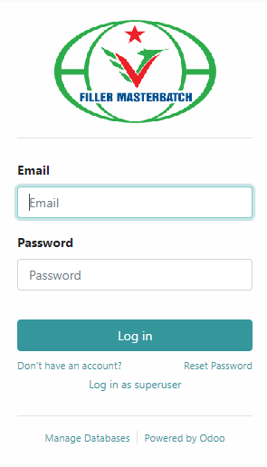

### Đăng nhập và đăng xuất khỏi hệ thống

Khi bạn thấy màn hình đăng nhập của hệ thống, bạn hãy nhập Tên đăng nhập và Mật khẩu để đăng nhập vào ứng dụng.

Nếu đăng nhập thất bại, bạn sẽ thấy thông báo từ hệ thống.

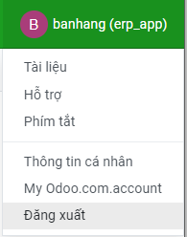

Sau khi hoàn thành tác vụ với hệ thống, bạn nên đăng xuất khỏi hệ thống trước khi tắt cửa sổ trình duyệt. Tại góc trên cùng bên phải, bạn chọn vào **Tên đăng nhập**, trong menu sổ xuống bạn chọn **Đăng xuất**. Sau khi đăng xuất bạn sẽ trở lại màn hình đăng nhập.

### Điều hướng ứng dụng

Hệ thống có 2 menu bao gồm:

- Menu bên trái: hướng đến tất cả các **Phân hệ** mà bạn có quyền truy cập.

- Menu phía trên: gồm những tính năng thường sử dụng, được dùng để điều hướng qua lại giữa các chức năng trong Phân hệ.

Bạn thấy biểu tượng  ở góc trên cùng bên trái màn hình, là đường dẫn nhanh về trang chủ của hệ thống, nó được mặc định dẫn đến **Danh sách các Phân hệ**.

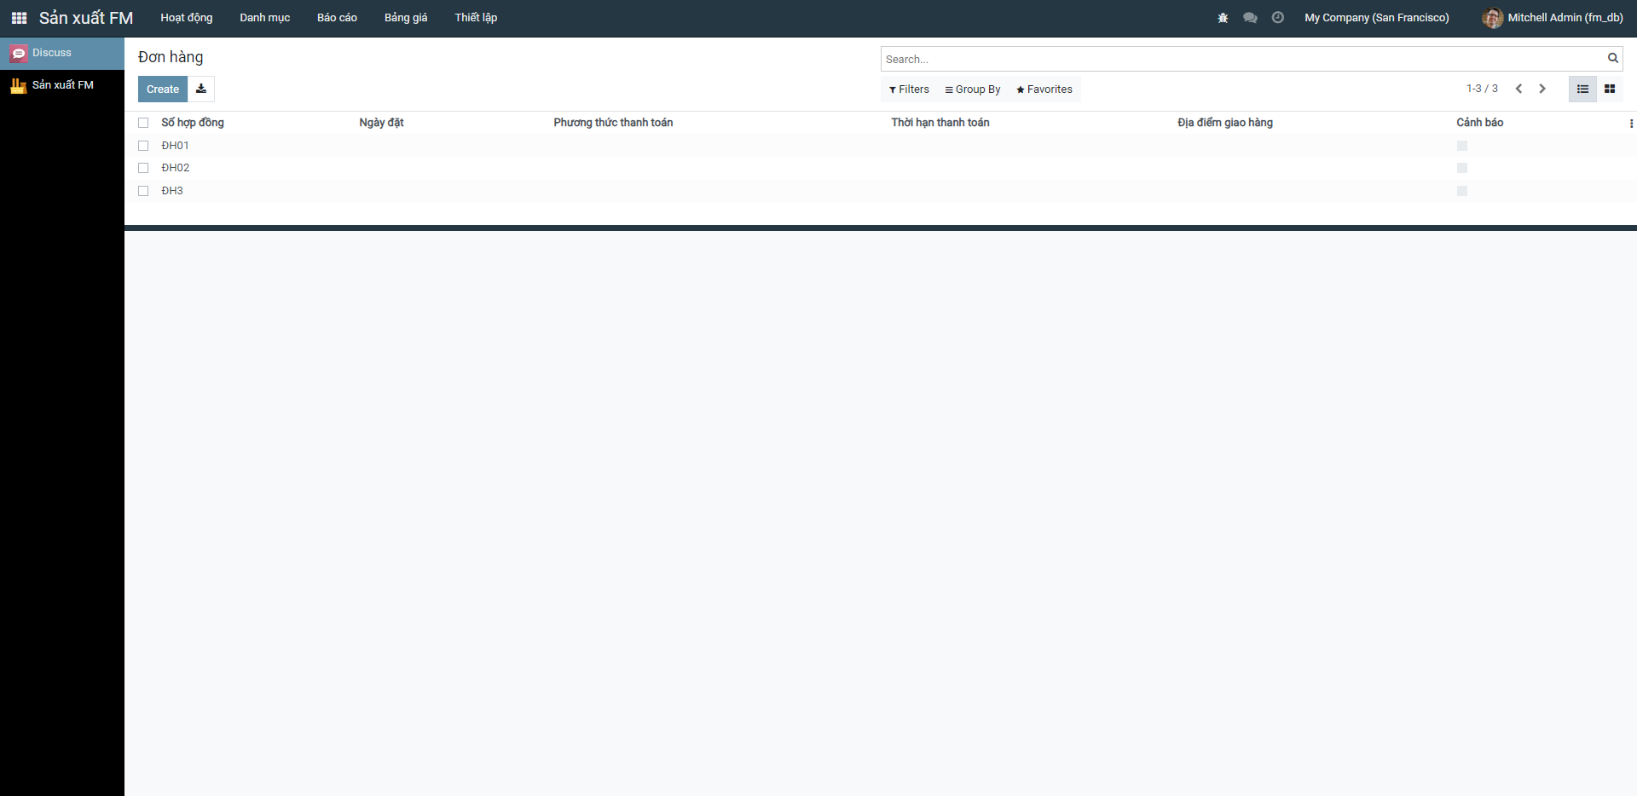

# CÁC QUY ĐỊNH SỬ DỤNG CHUNG

## Giao diện chung

Giao diện chung của các chức năng bao gồm các thành phần: Đường dẫn chức năng, Thanh công cụ lọc và nhóm dữ liệu, Thanh tác vụ, Các lựa chọn thể hiện dữ liệu, Vùng biểu diễn dữ liệu.



- Đường dẫn chức năng: giúp ta nhận biết đang thao tác trên chức năng nào, dữ liệu nào của phần mềm và giúp ta quay ra các chức năng cha một cách nhanh nhất bằng cách bấm chọn vào tên chức năng trên đường dẫn (ví dụ Đơn bán hàng số S00006 có đường dẫn là: ).

- Thanh tìm kiếm: cho phép ta tìm kiếm nhanh dữ liệu theo các điều kiện lọc phần mềm đã thiết kế sẵn 

- Nút **Bộ lọc** : cho phép ta tùy chỉnh theo mong muốn các điều kiện lọc đối với dữ liệu.

Ngoài các bộ lọc thiết kế sẵn phần mềm còn cung cấp cho ta lựa chọn **Thêm bộ lọc tùy chỉnh**. Để thêm bộ lọc tùy chỉnh ta lần lượt: Chọn trường dữ liệu cần lọc; Chọn điều kiện lọc (chứa, không chứa, bằng, không bằng, lớn hơn, nhỏ hơn,…); Nhập giá trị lọc; Chọn  hoặc chọn **Thêm điều kiện** với trường hợp bộ lọc của ta kết hợp bởi nhiều điều kiện.

Lưu ý: điều kiện lọc phụ thuộc vào dạng dữ liệu của trường dữ liệu cần lọc.

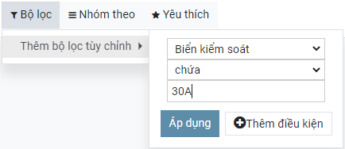

- Nút **Nhóm theo** : cho phép ta tùy chỉnh theo mong muốn cách nhóm dữ liệu.

Ngoài các nhóm thiết kế sẵn phần mềm còn cung cấp cho ta lựa chọn **Thêm nhóm tùy chỉnh**. Để thêm nhóm tùy chỉnh ta chọn **Thêm nhóm tùy chỉnh**, chọn trường dữ liệu cần nhóm và chọn .

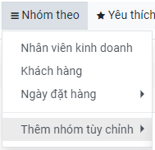

- Nút **Yêu thích** : cho phép ta lưu bộ lọc và cách nhóm dữ liệu thường xuyên sử dụng thành bộ lọc mặc định.

- Thanh tác vụ : cho phép ta thao tác với dữ liệu như **Tạo**, **Sửa**, **Lưu**, **In**, **Xuất**, **Xóa**, …

- Các lựa chọn thể hiện dữ liệu : phần mềm cung cấp cho ta các dạng thể hiện (view) dữ liệu gồm **Danh sách** (List), **Thẻ** (Kanban), **Lịch** (Calendar), **Bảng** (Pivot), **Đồ thị** (Graph), **Hoạt động** (activity).

- Vùng biểu diễn dữ liệu: sẽ thể hiện dữ liệu theo điều kiện lọc, cách thức nhóm và dạng biểu diễn dữ liệu mà ta đã lựa chọn.

## Các thao tác chung, cơ bản

### Tạo bản ghi mới

Trên các form view của phần mềm, để tạo các bản ghi mới ta sử dụng nút tạo mới trên góc trái màn hình.

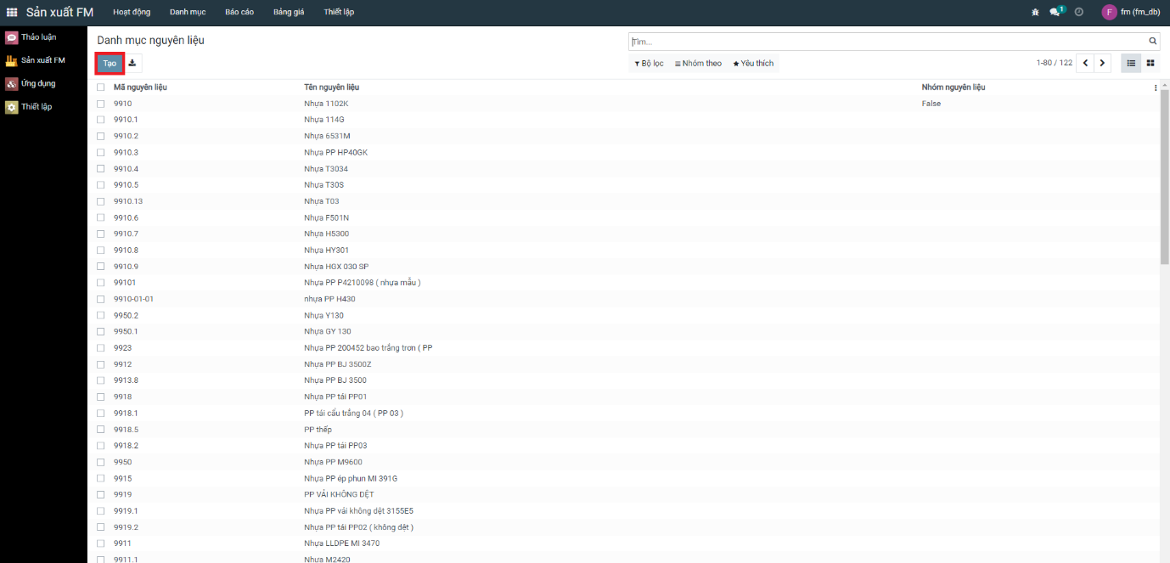

Ngoài cách tạo bản ghi bằng nút **Tạo mới** bên ngoài form view, ta có thể tạo bản ghi mới bằng nút **Tạo** trong các bản ghi**.**

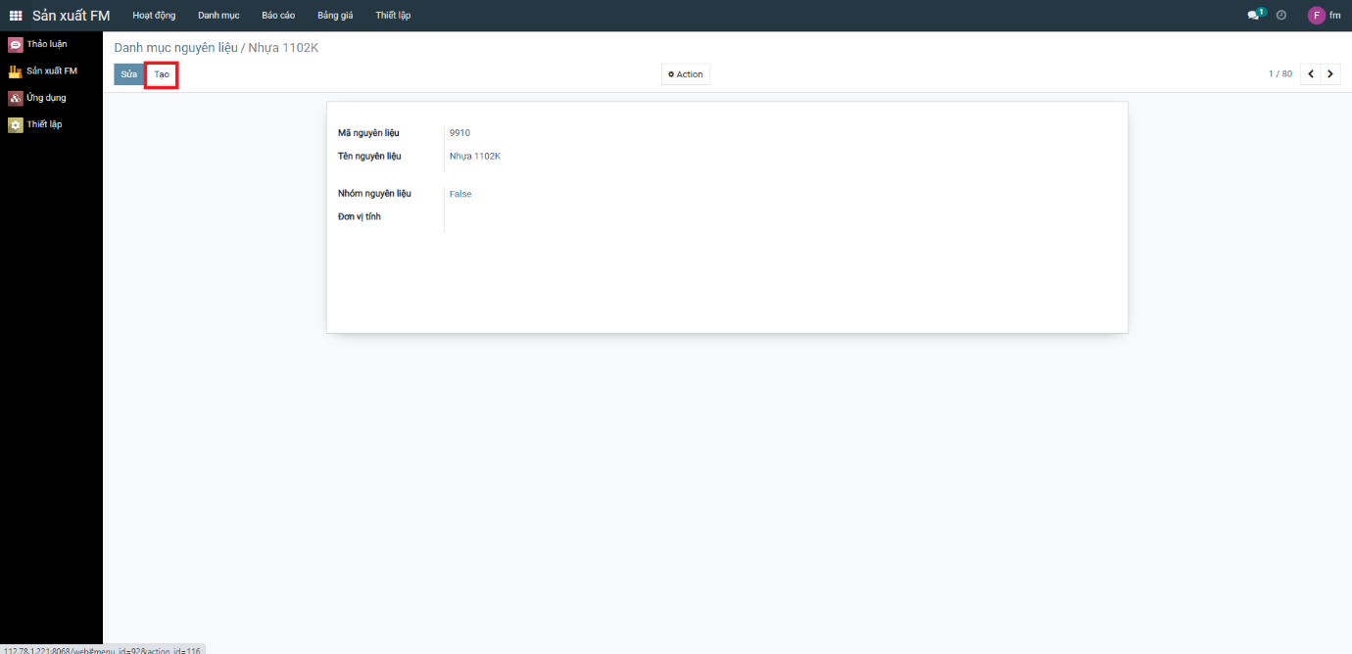

### Sửa bản ghi

Để sửa dữ liệu 1 bản ghi, đầu tiên hãy chọn bản ghi muốn sửa dữ liệu. Sau đó chọn nút **Sửa** phía trên ban trái màn hình. Sau khi sửa dữ liệu xong, ấn **Lưu**  để lưu lại các thông tin dữ liệu mới sửa

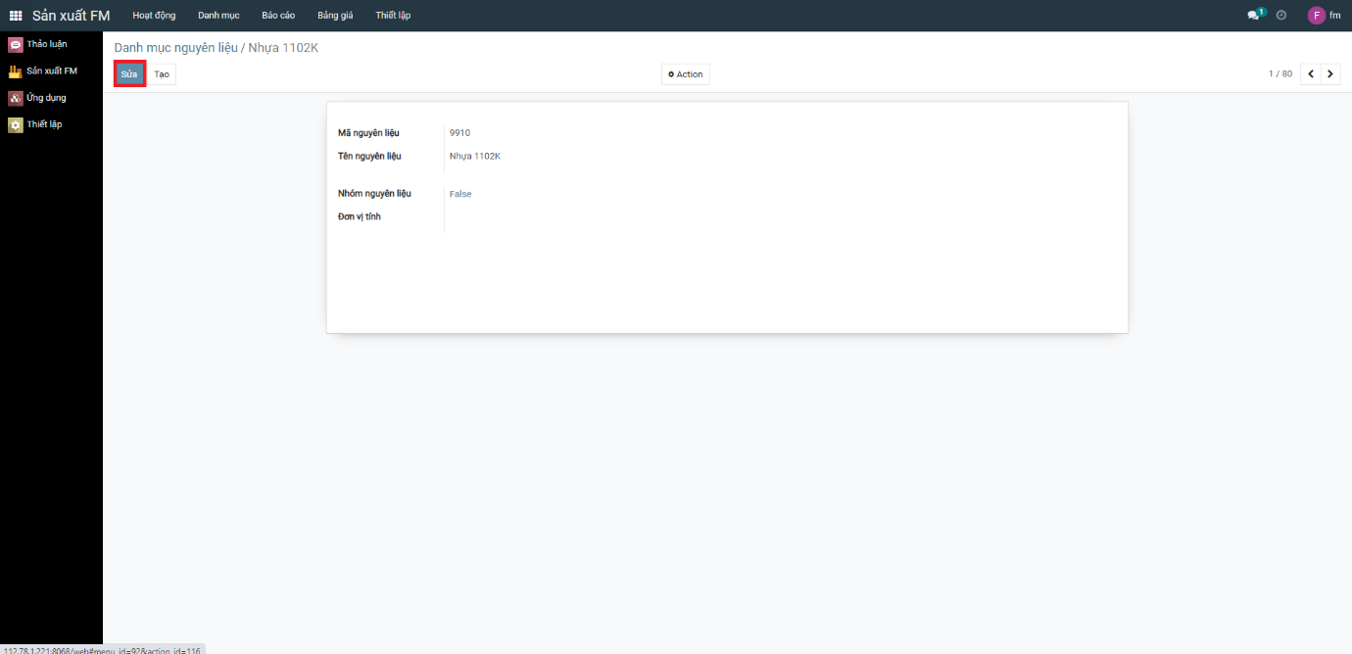

### Lưu bản ghi

Sau khi tạo mới bản ghi và điền đầy đủ, hoặc sửa các thông tin mong muốn, chọn nút **Lưu** phía trên bên trái màn hình để lưu thông tin bản ghi vừa tạo. Hoặc chọn **Hủy**  để hủy toàn bộ các thông tin tạo mới, hoặc sửa đối với bản ghi.

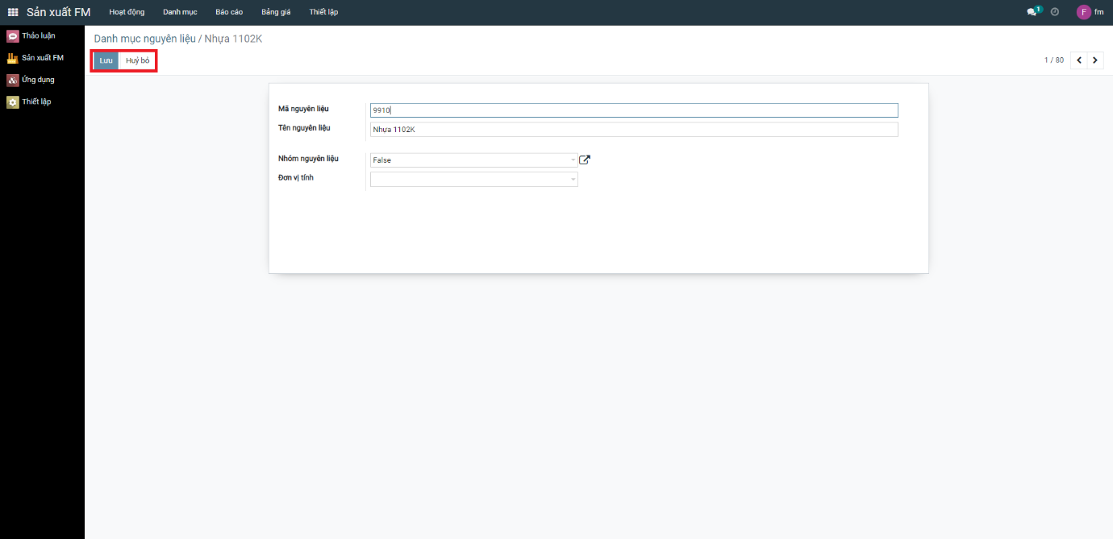

### Xuất các bản ghi ra file Excel

Trong các form view, ta có thể xuất toàn bộ các bản ghi ra file dạng excel bằng nút xuất file phía trên bên trái màn hình.

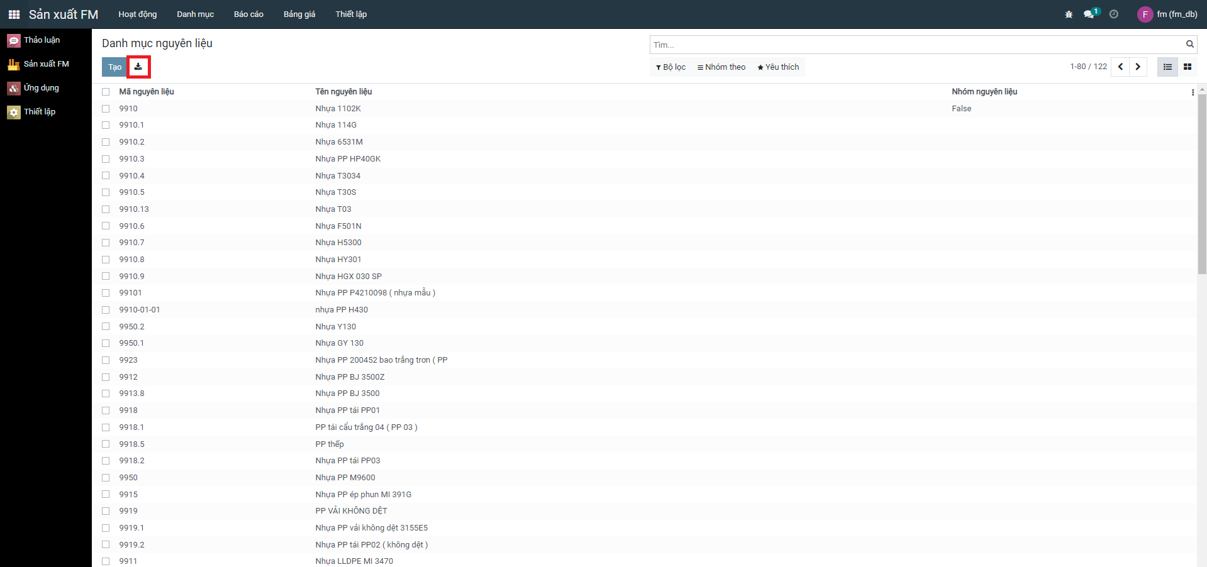

Nếu không muốn xuất toàn bộ các bản ghi, ta có thể chọn xuất các bản ghi mà ta muốn bằng cách tích vào các ô nhỏ bên cạnh bản ghi mà ta muốn. Sau đó chọn nút **Action và chọn Xuất.**

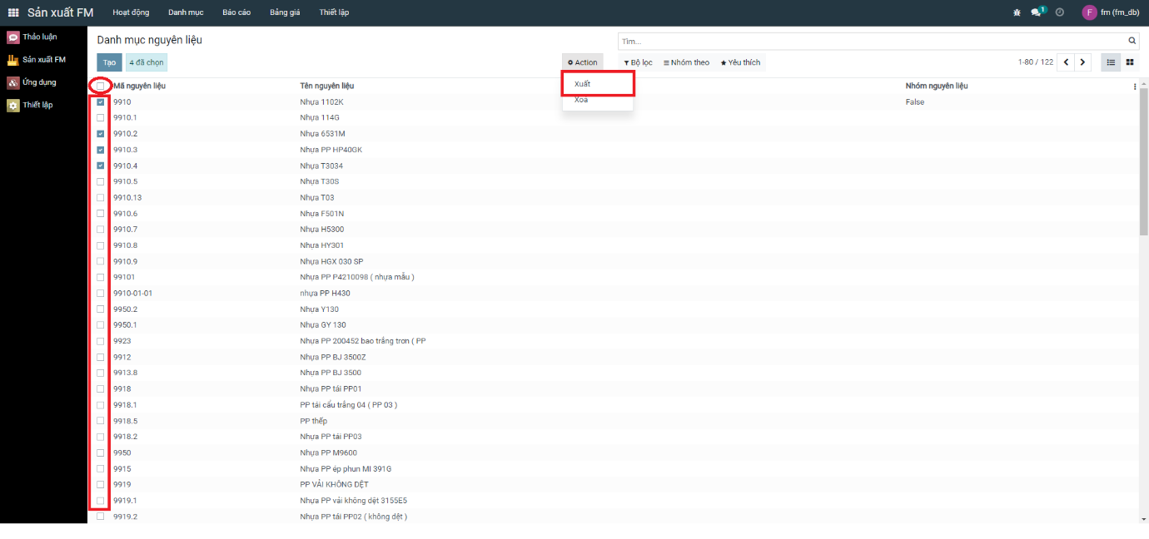

### Xóa nhanh các bản ghi

Để xóa các bản ghi, đầu tiên ta phải chọn những bản ghi mà ta muốn xóa ( cách chọn tương tự như khi chọn bản ghi để xuất excel). Ta có thể chọn tất cả hoặc chọn riêng lẻ những bản ghi mà ta mong muốn. Sau đó chọn nút **Action rồi chọn Xóa.**



### Import dữ liệu từ file Excel

Khi muốn import dữ liệu nhanh cho nhiều bản ghi, thay vì nhập dữ liệu cho từng bản ghi, sử dụng chức năng import dữ liệu sẽ giúp tiết kiệm rất nhiều thời gian.

* Chú ý định dạng dữ liệu và các cột trong file excel.

Để import dữ liệu từ file Excel, ta chọn nút **Yêu thích,**  sau đó chọn **Import dữ liệu.**

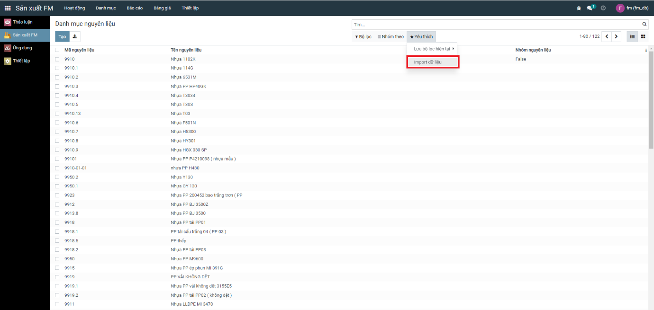

Sau khi chọn import dữ liệu, ta sẽ tới màn hình import dữ liệu. Tại đây hãy chọn nút **Upload file** để chọn file dữ liệu muốn import hoặc **Hủy**  để hủy thao tác import.

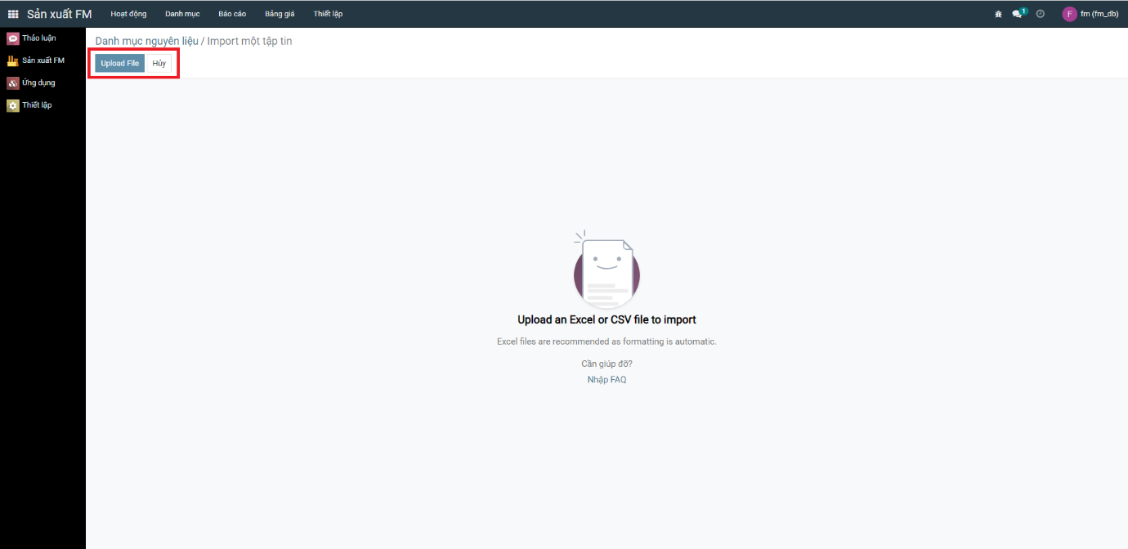

Sau khi đã chọn file Excel, nếu trong file có nhiều sheet, hãy chọn sheet chứa dữ liệu mong muốn. Sau đó chọn các cột trong file Excel tương ứng với các trường dữ liệu.

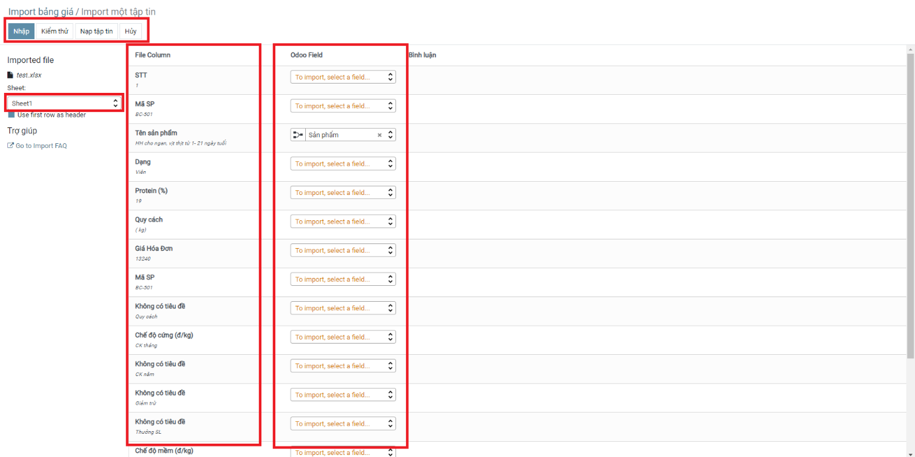

Khi đã chọn đúng, đủ các trường thông tin của bản ghi ứng với các cột trong excel, chọn **Nhập**  để hoàn thành import dữ liệu. Hoặc có thể chọn  **Kiểm thử**  để kiểm tra xem có lỗi phát sinh gì khi import dữ liệu không.

Chọn **Hủy** quá trình import dữ liệu.

## Quy định sử dụng phím nóng

|  |  |
| --- | --- |
| **Phím** | **Chức năng** |
| Alt + S | Lưu bản ghi |
| Alt + A | Chỉnh sửa bản ghi |
| Alt + J | Hủy sửa đổi bản ghi |
| Alt + C | Tạo một bản ghi mới |
| Alt + L | Mở chế độ xem danh sách |
| Alt + K | Mở chế độ xem Kanban |
| Alt + P | Mở bản ghi trước đó |
| Alt + N | Mở bản ghi kế tiếp |
| Tab | Chuyển con trỏ chuột từ một trường dữ liệu sang trường dữ liệu tiếp theo |
| Shift + Tab | Chuyển con trỏ chuột từ một trường dữ liệu về trường dữ liệu trước đó |

# QUẢN LÝ TÀI KHOẢN

## Quản lý người dùng

Để cập nhật thông tin người dùng, bạn chọn **Thiết lập** trong menu bên trái và chọn chức năng **Quản lý người dùng.**

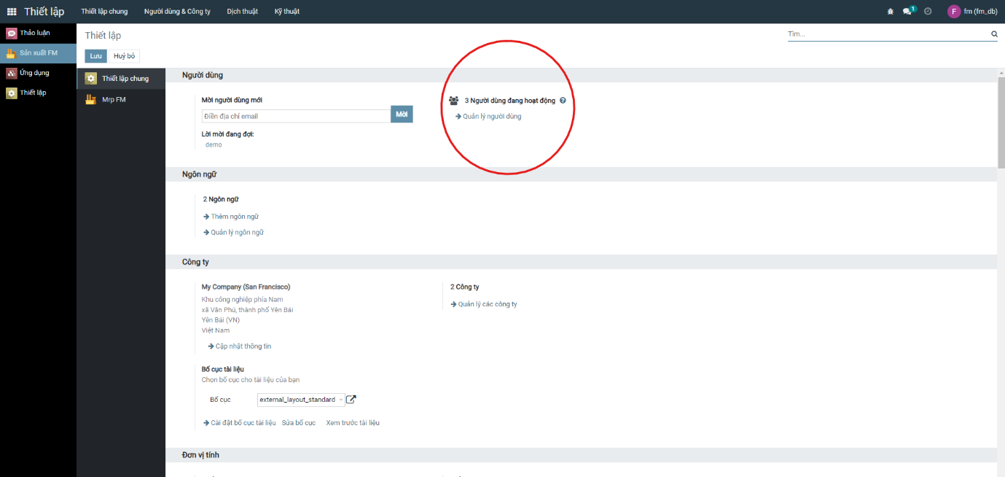

Phần mềm sẽ mở ra danh sách người dùng của phần mềm, bạn có thể tạo mới người dùng hoặc cập nhật thông tin và quyền của người dùng hiện tại.

Sau khi cập nhật thông tin và quyền của người sử dụng bạn bấm nút  để ghi lại thông tin đã cập nhật.

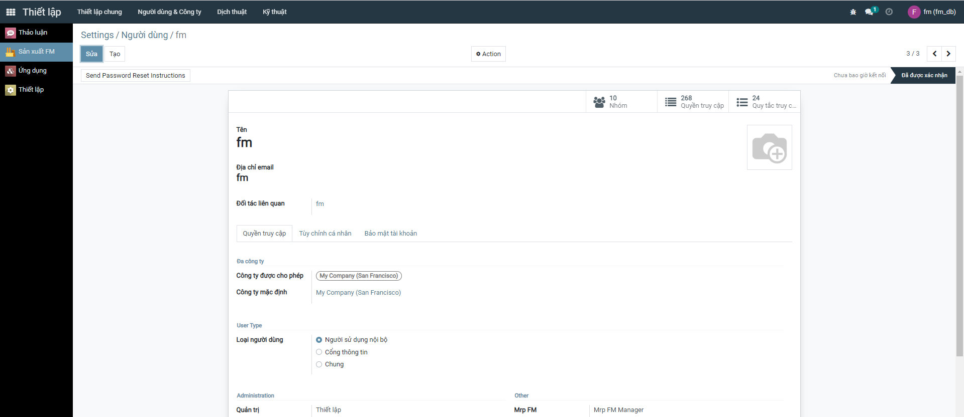

## Quản lý thông tin cá nhân

Để cập nhật thông tin cá nhân cũng như thay đổi mật khẩu, tại **Tên đăng nhập**, trong menu sổ xuống bạn chọn **Thông tin cá nhân**, phần mềm sẽ mở ra thông tin cá nhân của bạn, tại đây bạn có thể sửa và lưu lại thông tin cá nhân cũng như thay đổi mật khẩu đăng nhập.

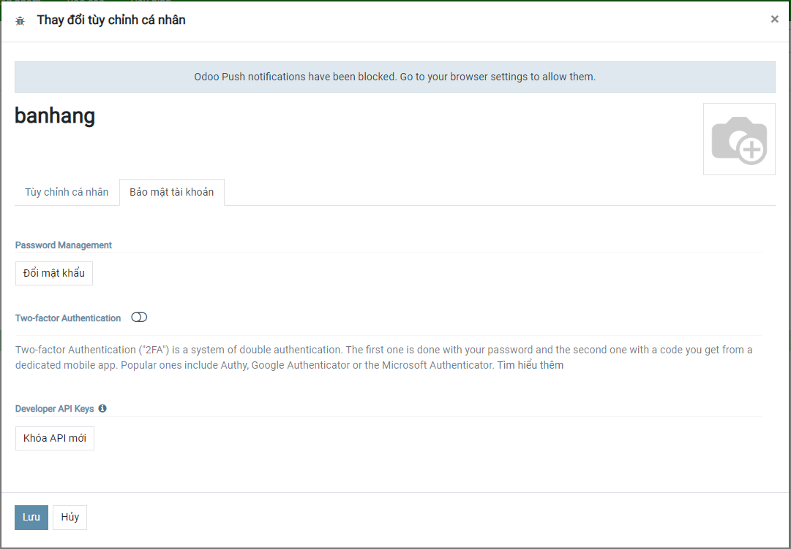

# QUẢN LÝ SẢN XUẤT

Phần mềm quản lý sản xuất sẽ gồm 5 menu chính là:

* Hoạt động
* Danh mục
* Báo cáo
* Bảng giá
* Thiết lập

## Danh mục

### Danh mục sản phẩm

Để quản lý thông tin về sản phẩm bạn chọn menu **Sản xuất FM/ Danh mục**/ **Danh mục sản phẩm**.

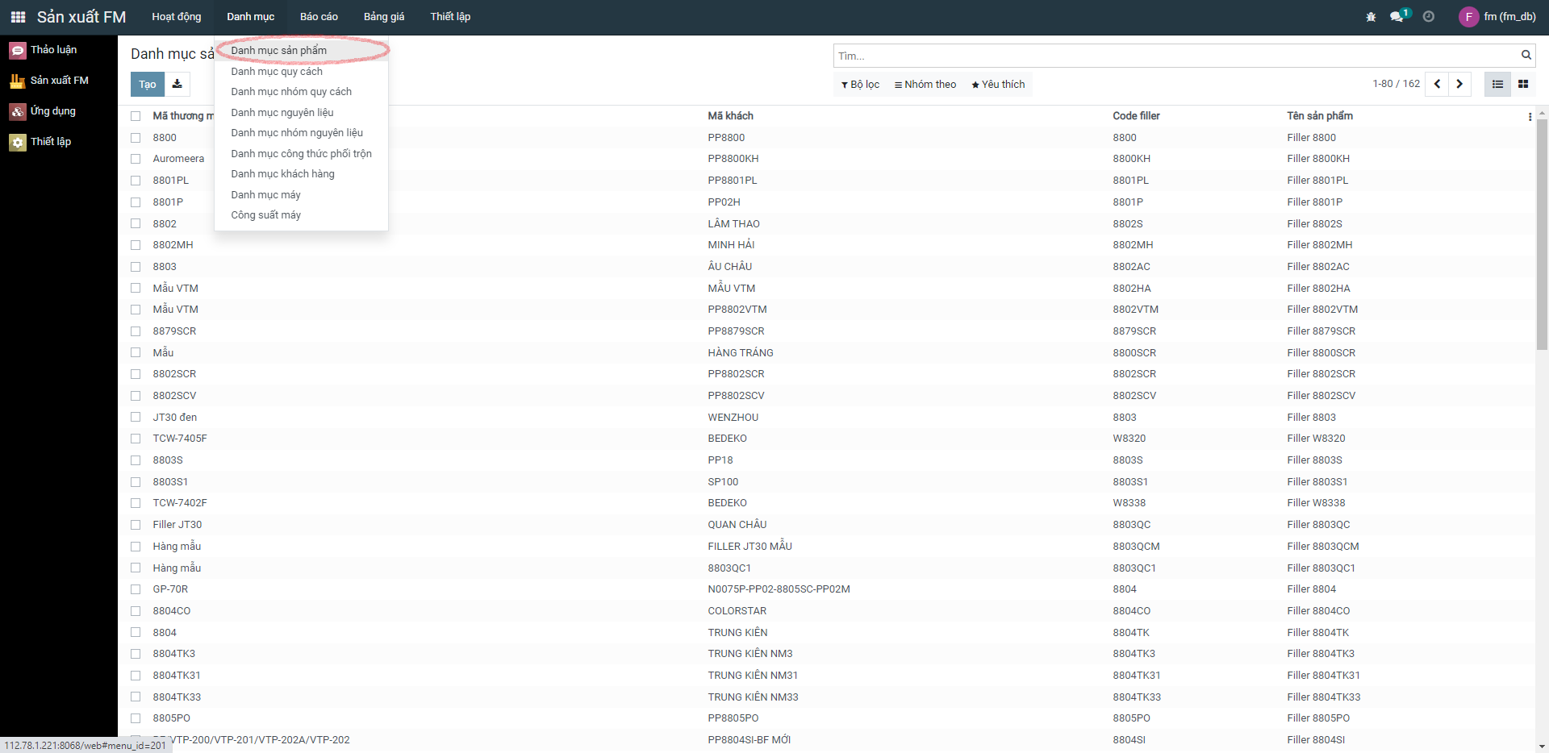

Tại đây, bạn có thể thêm mới, sửa hoặc xóa thông tin sản phẩm.

Các trường dữ liệu gồm:

* Mã thương mại
* Mã khách
* Code filler ( chọn từ danh mục công thức phối trộn)
* Tên sản phẩm
* Trọng lượng bao
* Trọng lượng pallet
* Định mức nguyên vật liệu ( Liên kết với Công thức phối trộn)
* Quy cách sản phẩm ( Liên kết, chọn từ danh mục quy cách)

### Danh mục quy cách

Đây là danh mục quản lý các quy cách của sản phẩm.

Để vào menu danh mục quy cách, bạn chọn menu **Sản xuất FM/ Danh mục**/ **Danh mục quy cách**.

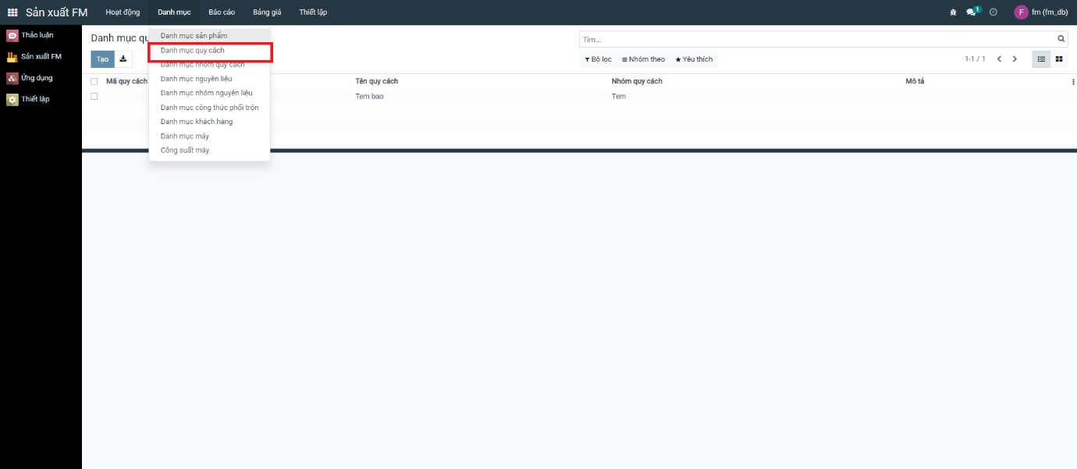

Tại đây, bạn có thể thêm mới, sửa hoặc xóa quy cách sản phẩm.

Các trường dữ liệu gồm:

* Mã quy cách
* Tên quy cách
* Nhóm quy cách( chọn từ danh mục nhóm quy cách)
* Mô tả

### Danh mục nhóm quy cách

Đây là danh mục quản lý các nhóm quy cách của sản phẩm.

Để vào menu danh mục nhóm quy cách, bạn chọn menu **Sản xuất FM/ Danh mục**/ **Danh mục nhóm quy cách**.

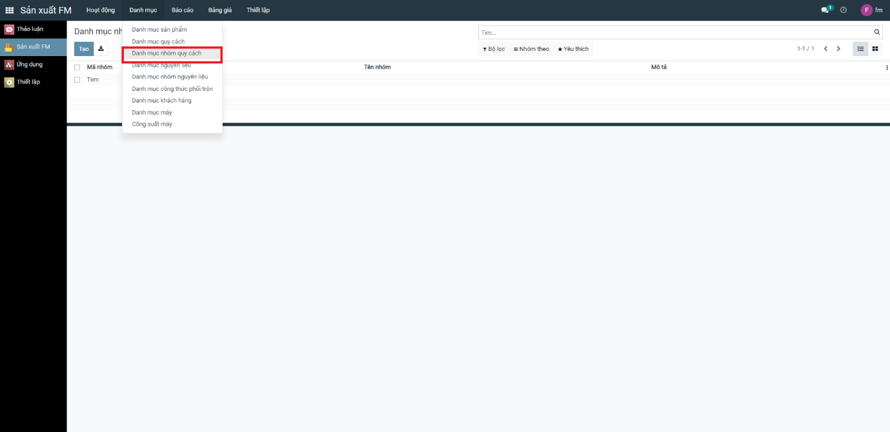

Tại đây, bạn có thể thêm mới, sửa hoặc xóa nhóm quy cách sản phẩm.

Các trường dữ liệu gồm:

* Mã nhóm
* Tên nhóm
* Mô tả

### Danh mục nguyên liệu

Đây là danh mục quản lý nguyên liệu.

Để vào menu **Danh mục nguyên liệu**, bạn chọn menu **Sản xuất FM/ Danh mục**/ **Danh mục nguyên liệu**.

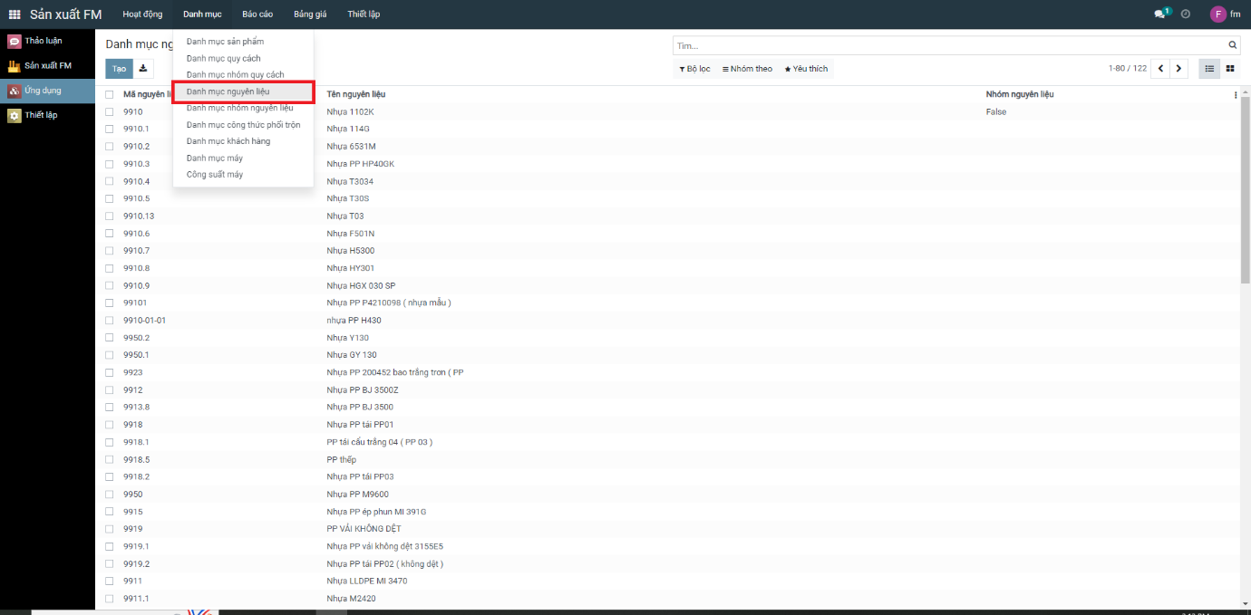

Tại đây, bạn có thể thêm mới, sửa hoặc xóa các nguyên liệu.

Các trường dữ liệu gồm:

* Mã nguyên liệu
* Tên nguyên liệu
* Nhựa ( tích để xác định là nhựa để chia bao nguyên và cân lẻ trong lệnh xuất nvl)
* Nhóm nguyên liệu ( chọn từ danh mục nhóm nguyên liệu)
* Đơn vị tính ( Chọn từ danh mục đơn vị tính)

### Danh mục nhóm nguyên liệu

Đây là danh mục quản lý nhóm nguyên liệu.

Để vào menu **Danh mục nhóm nguyên liệu**, bạn chọn menu **Sản xuất FM/ Danh mục**/ **Danh mục nhóm** **nguyên liệu**.

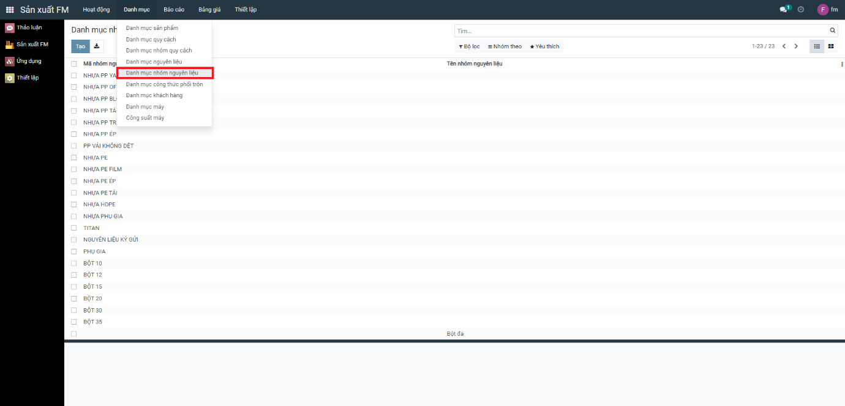

Tại đây, bạn có thể thêm mới, sửa hoặc xóa các nhóm nguyên liệu.

Các trường dữ liệu gồm:

* Mã nhóm nguyên liệu
* Tên nhóm nguyên liệu
* Nhóm nguyên liệu cha ( chọn trực tiếp luôn tại nhóm nguyên liệu, để xác định 1 nhóm lớn bao quát 1 nhóm con)

### Danh mục công thức phối trộn

Đây là danh mục quản lý các công thức phối trộn trong sản xuất.

Để vào menu **Danh mục công thức phối trộn**, bạn chọn menu **Sản xuất FM/ Danh mục**/ **Danh mục công thức phối trộn**.

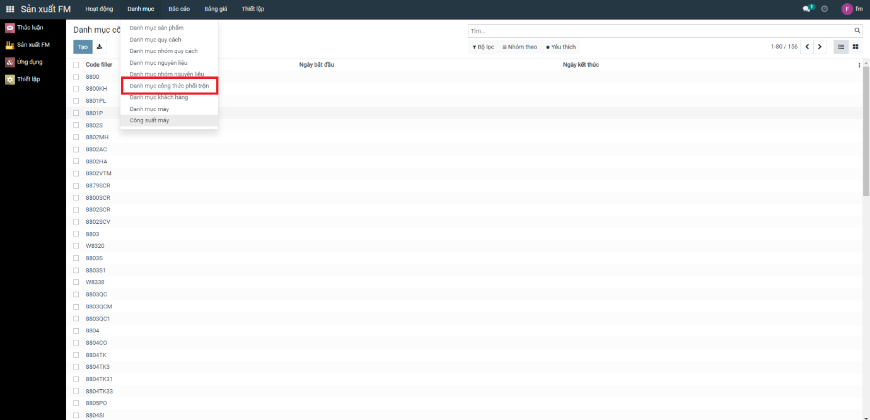

Tại đây, bạn có thể thêm mới, sửa hoặc xóa các công thức phối trộn.

Các trường dữ liệu gồm:

* Code filler
* Tên sản phẩm
* Bảng giá (bảng giá dùng để cung cấp giá nguyên liệu để tính đơn giá cho sản phẩm)
* Đơn giá (tự tính theo tỷ lệ các nguyên liệu và giá nguyên liệu)
* Tổng định mức (tự tính)
* Nguyên liệu:
  + Nguyên liệu (chọn từ danh mục nguyên liệu)
  + Tỷ lệ phần tram
* Tiêu chuẩn sản phẩm ( dùng để xác định các tiêu chuẩn trong lệnh tạo hạt):
  + Nội dung kiểm tra
  + Tiêu chuẩn sản phẩm
  + Ghi chú
* Tiêu chuẩn thiết bị ( dùng để xác định các tiêu chuẩn thiết bị trong lệnh trộn liệu):
  + Nội dung kiểm tra
  + Tiêu chuẩn thiết bị
  + Ghi chú

### Danh mục khách hàng

Đây là danh mục quản lý các khách hàng.

Để vào menu **danh mục khách hàng**, bạn chọn menu **Sản xuất FM/ Danh mục**/ **Danh mục khách hàng**.

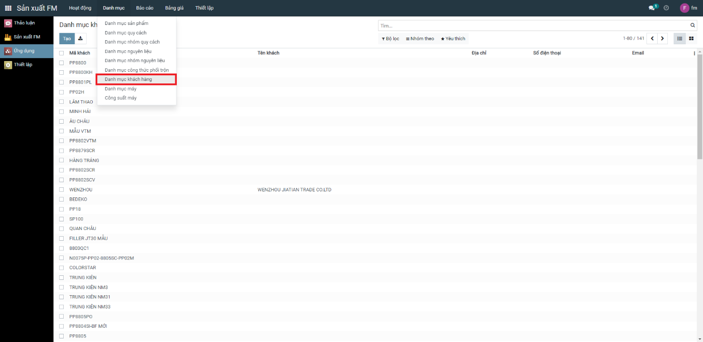

Tại đây, bạn có thể thêm mới, sửa hoặc xóa các khách hàng.

Các trường dữ liệu gồm:

* Mã khách
* Tên khách
* Phân loại (chọn khách mua hoặc khách bán)
* Số điện thoại
* Địa chỉ
* Email

### Danh mục máy

Đây là danh mục quản lý các máy sản xuất.

Để vào menu **danh mục máy**, bạn chọn menu **Sản xuất FM/ Danh mục**/ **Danh mục máy**.

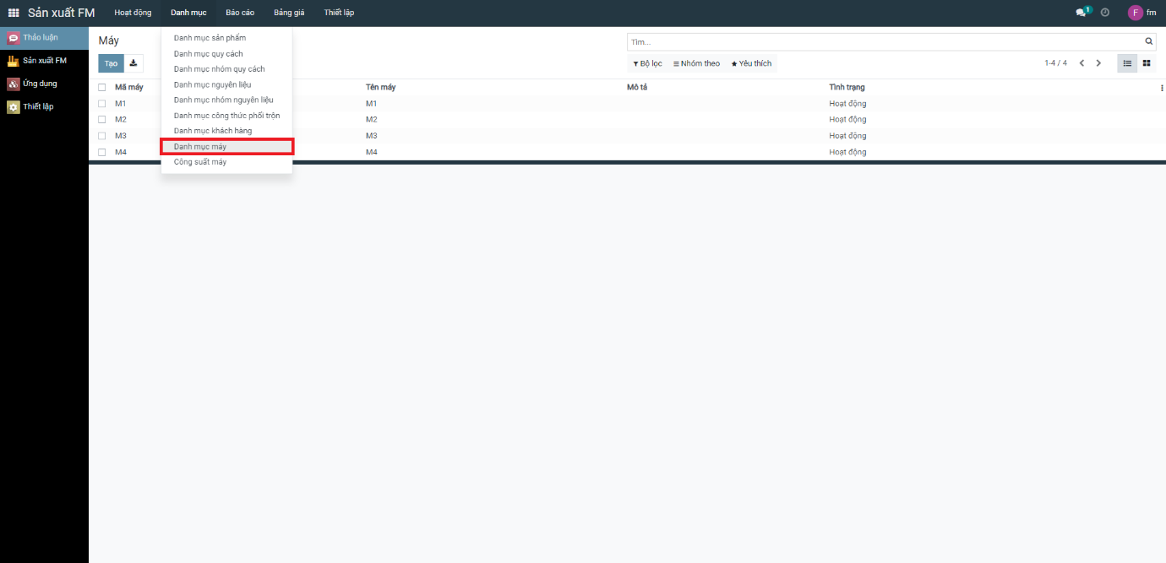

Tại đây, bạn có thể thêm mới, sửa hoặc xóa các máy sản xuất.

Các trường dữ liệu gồm:

* Mã máy
* Tên máy
* Tình trạng (chọn hoạt động hoặc nghỉ)
  + Hoạt động: máy đang hoạt động và có thể sắp kế hoạch, sản xuất
  + Nghỉ: máy sẽ không được đưa vào sắp kế hoạch sản xuất
* Mô tả

### Danh mục công suất máy

Đây là danh mục quản lý công suất của máy với mỗi loại sản phẩm.

Để vào menu **Công suất máy**, bạn chọn menu **Sản xuất FM/ Danh mục**/ **Công suất máy**.

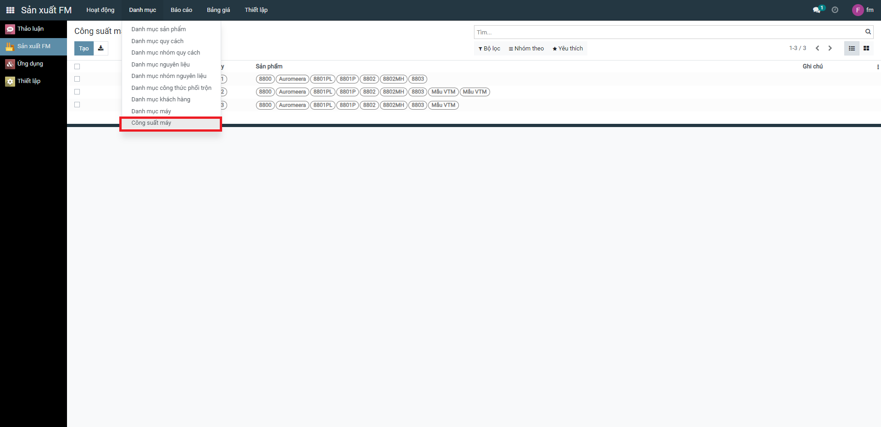

Tại đây, bạn có thể thêm mới, sửa hoặc xóa các công suất máy.

Mỗi một bản ghi là danh sách các máy ứng với sản phẩm có cùng một công suất.

Các trường dữ liệu gồm:

* Công suất (đơn vị Kg/giờ)
* Ghi chú
* Máy (chọn từ danh mục máy)
* Sản phẩm (chọn từ danh mục sản phẩm)

## Hoạt động

### Đơn hàng

Đây là danh sách các đơn hàng đã, đang và sẽ sản xuất.

Để vào menu **Đơn hàng**, bạn chọn menu **Sản xuất FM/ Hoạt động**/ **Đơn hàng**.

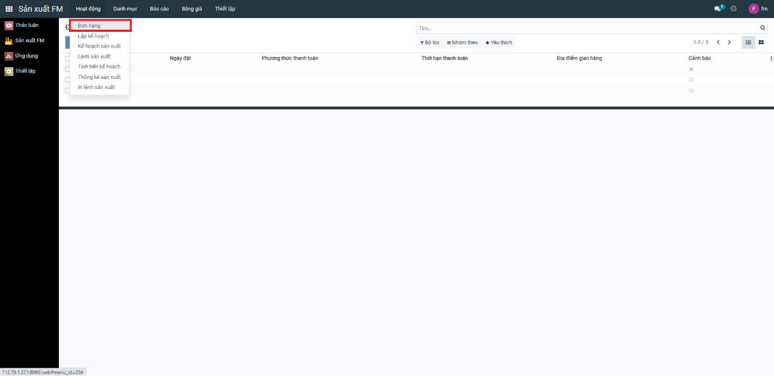

Tại đây, bạn có thể thêm mới, sửa hoặc xóa các đơn hàng.

Nếu trong đơn hàng có một đơn hàng chi tiết bị chậm ngày giao hàng do thực tế sản xuất không đúng được kế hoạch sản xuất thì ô cảnh báo sẽ xuất hiện.

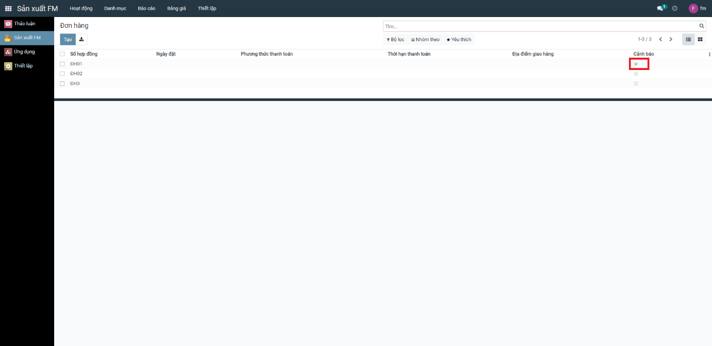

Các trường dữ liệu gồm:

* Số hợp đồng
* Khách hàng (chọn từ danh mục khách hàng)
* Ngày đặt
* Thời hạn thanh toán
* Phương thức thanh toán
* Địa điểm giao hàng
* Mức độ ưu tiên (chọn các mức độ: “ưu tiên”, “dự kiến”, “sản xuất”)
* Đơn hàng chi tiết:
  + Mã thương mại (chọn từ danh mục sản phẩm)
  + Mã sản xuất (tự động lấy mã sản xuất từ mã thương mại)
  + Số lượng
  + Ngày đặt
  + Ngày giao
  + Số lượng sử dụng từ tồn kho (nếu có hàng tồn kho dung cho đơn hàng, sẽ tự động trừ số tồn kho để ra số lượng cần sản xuất. Dùng cho chức năng lập kế hoạch tự động)
  + Cảnh báo: nếu đơn hàng phát sinh chênh lệch trong quá trình sản xuất làm ảnh hướng tiến độ giao hàng thì ô cảnh báo sẽ xuất hiện

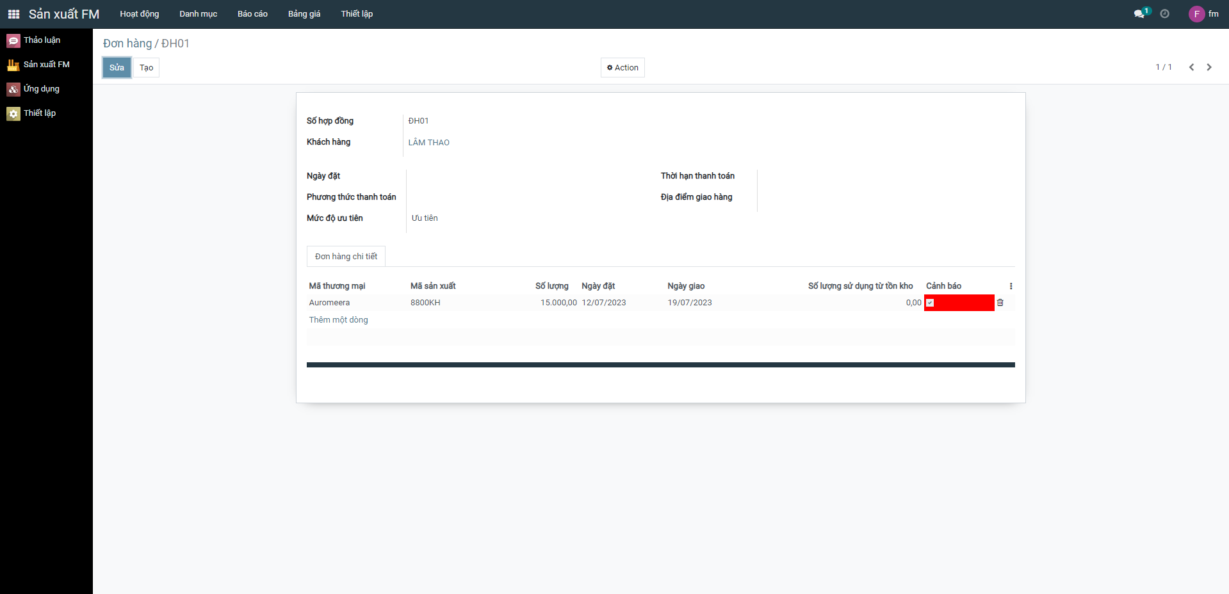

### Lập kế hoạch

Đây là chức năng giúp lập kế hoạch sản xuất tự động theo đơn hàng.

Để vào menu **Lập kế hoạch**, bạn chọn menu **Sản xuất FM/ Hoạt động**/ **Lập kế hoạch**.

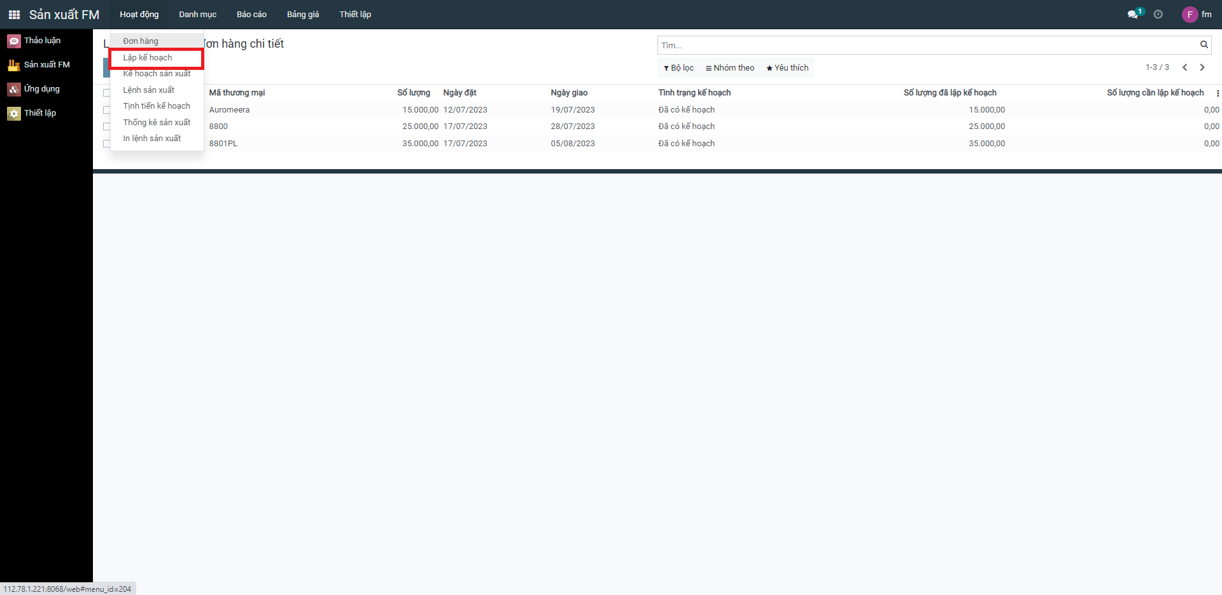

Trước tiên, cần chọn nhưng đơn hàng cần lập kế hoạch bằng cách đánh dấu tích vào ô tích trước các đơn hàng. Nếu muốn chọn nhanh tất cả, tích vào ô tích trên cùng cạnh chữ “Đơn hàng”.

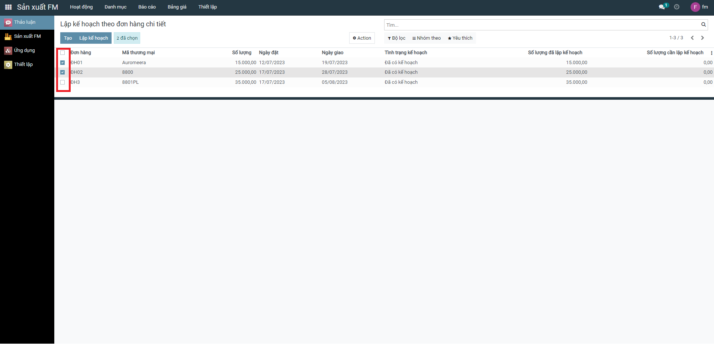

Sau khi đã chọn xong các đơn hàng muốn lập kế hoạch, chọn nút lập kế hoạch ở góc trên bên trái màn hình.

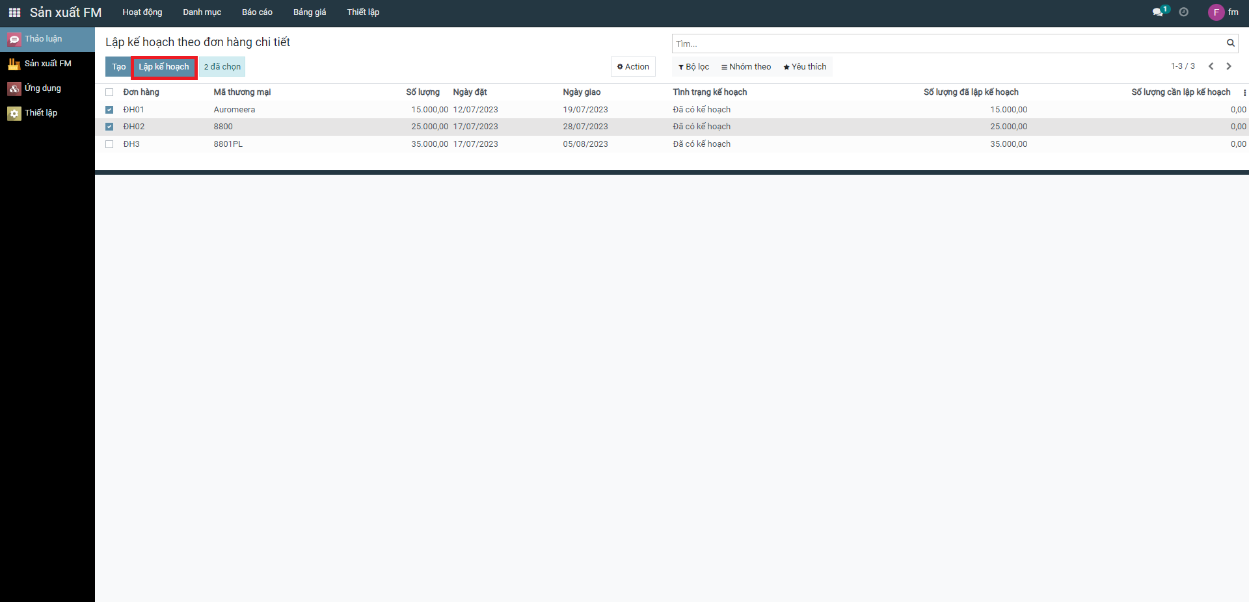

Lưu ý: thời gian lập kế hoạch tự động tỉ lệ thuận với số lượng đơn hàng cần lập kế hoạch.

### Kế hoạch sản xuất

Đây là danh sách các kế hoạch sản xuất đã được lập.

Để vào menu **Kế hoạch sản xuất**, bạn chọn menu **Sản xuất FM/ Hoạt động**/ **Kế hoạch sản xuất**.

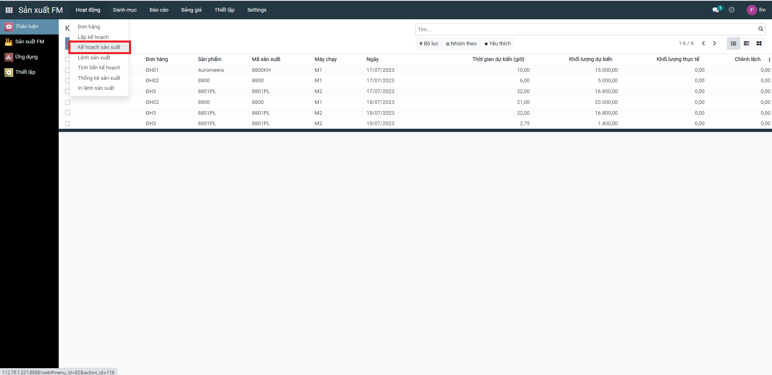

Kế hoạch sản xuất có thể được lập tự động bằng chức năng **Lập kế hoạch**, và cũng có thể lập thủ công tại menu **Kế hoạch sản xuất** bằng cách tạo bản ghi mới.

Các kế hoạch sản xuất lập tự động và thủ công đều sẽ xuất hiện tại đây.

Ở dạng xem mặc định khi vào menu **Kế hoạch sản xuất,** các kế hoạch sản xuất sẽ hiển thị ở dạng danh sách như hình trên.

Để có thể có cái nhìn tổng quan và dễ dàng quản lý kế hoạch sản xuất ta chuyển sang dạng xem **Timeline** như hình bên dưới.

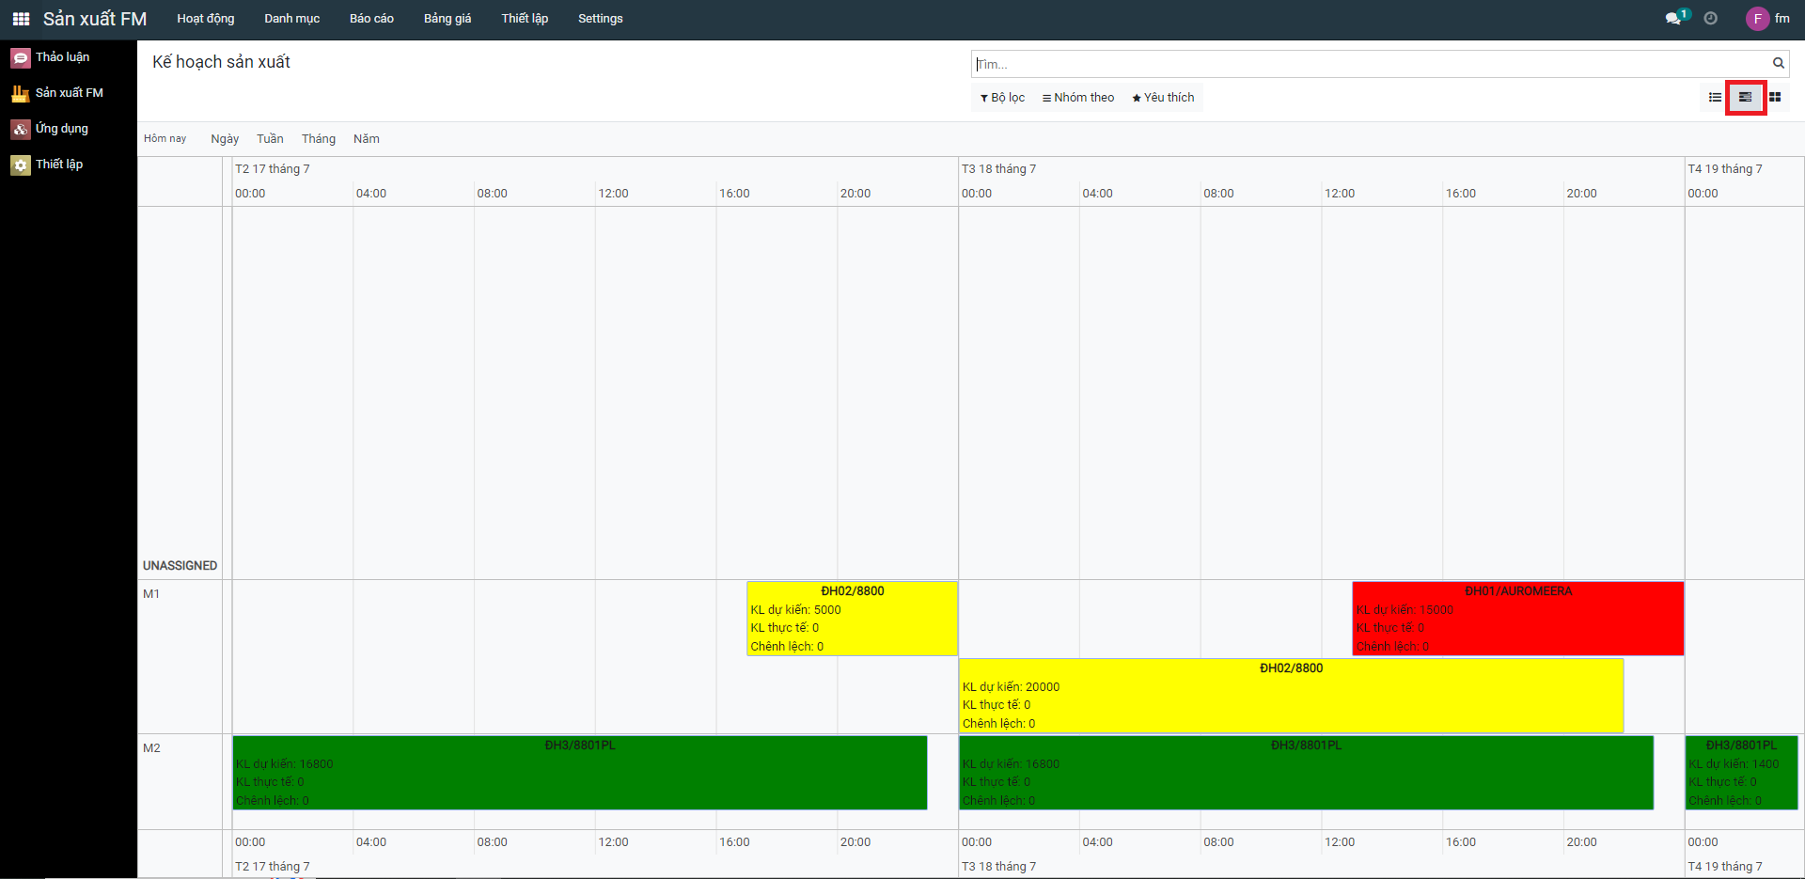

Trục dọc sẽ là danh sách các máy, trục ngang là thời gian. Ta có thể điều chỉnh khoảng thời gian bằng cách ấn vào các nút ‘Ngày’, ‘Tuần’, ‘Tháng’, ‘Năm’. Chọn nút ‘Hôm nay’ để xem nhanh kế hoạch sản xuất của hôm nay.

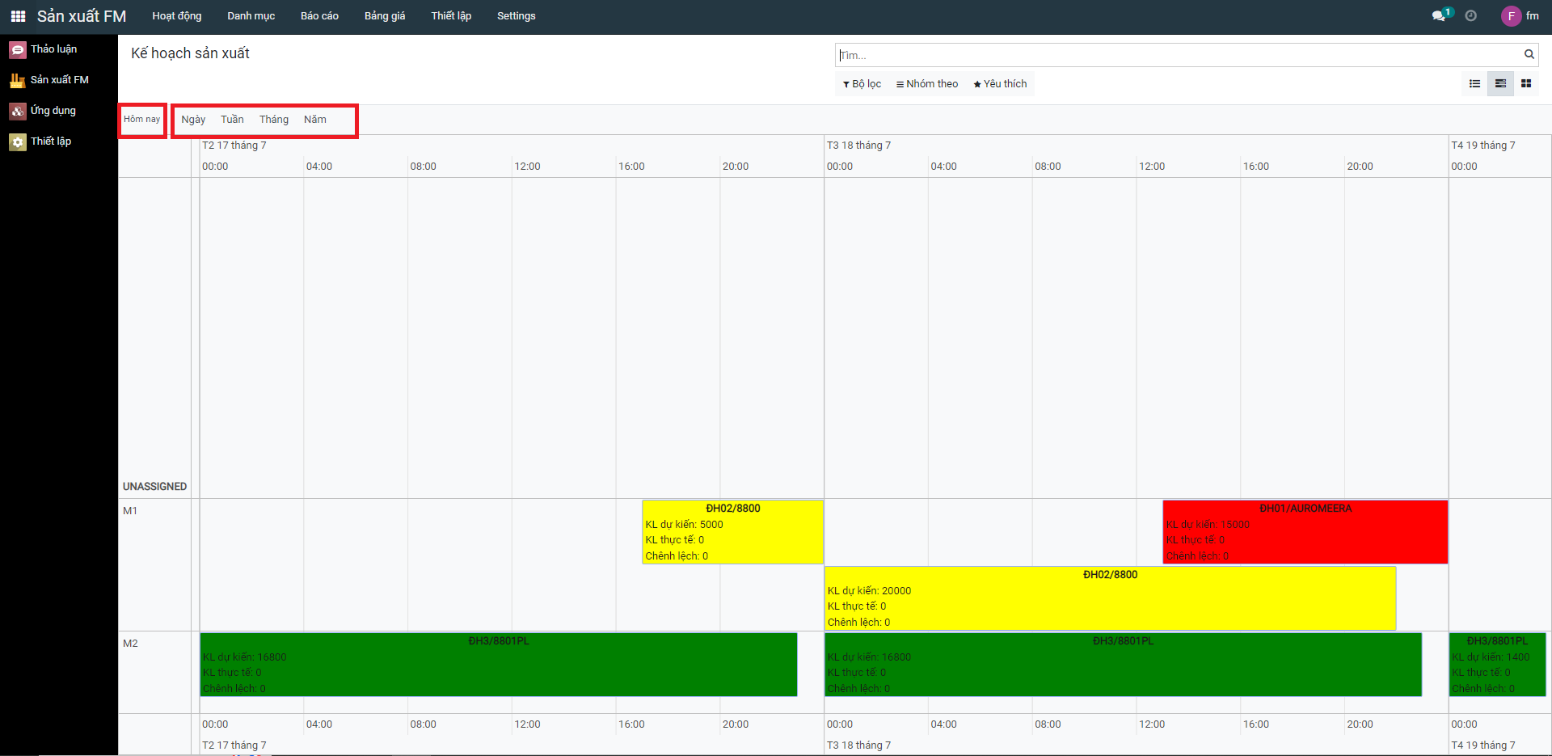

Ở dạng xem **Timeline,** ta có thể dùng chuột click và giữ vào các kế hoạch để có thể điều chỉnh kế hoạch sản xuất trực tiếp

Các trường dữ liệu gồm:

* Lệnh sản xuất (chọn từ **Lệnh sản xuất**)
* Đơn hàng (chọn từ **Đơn hàng**)
* Sản phẩm (chọn các sản phẩm có trong đơn hàng đã chọn)
* Máy chạy (chọn từ **Danh mục máy**)
* Mã sản xuất (tự động lấy theo mã sản phẩm)
* Ngày
* Thời gian bắt đầu (sau khi nhập xong ấn **Tab** để chuyển trường hoặc ấn chuột ra ngoài, **không** ấn **Enter** vì sẽ tự động cộng thêm 7 giờ theo múi giờ gây ra sai lệch trong kế hoạch)
* Thời gian dự kiến (tự tính dựa trên số lượng dự kiến và công suất máy đã chọn đối với mã sản xuất của kế hoạch)
* Khối lượng dự kiến
* Khối lượng thực tế (tự động cập nhật khi nhập thống kê sản xuất)
* Chênh lệch (tự động tính dựa trên khối lượng dự kiến và khối lượng thực tế)

### Lệnh sản xuất

Đây là danh sách các lệnh sản xuất.

Để vào menu **Lệnh sản xuất**, bạn chọn menu **Sản xuất FM/ Hoạt động**/ **Lệnh sản xuất**.

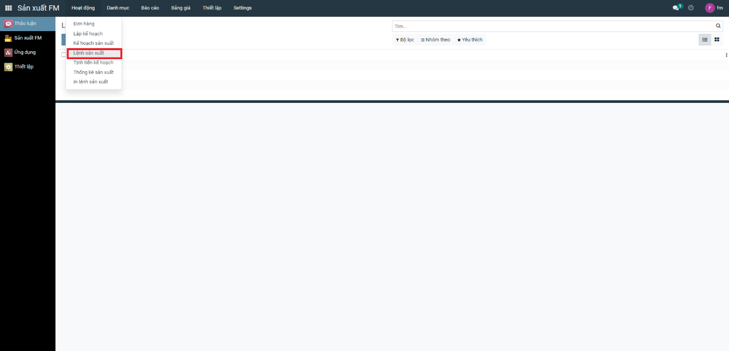

Ban đầu khi tạo lệnh sản xuất, ta chỉ cần nhập trường dữ liệu **Lệnh sản xuất số**  và thêm các kế hoạch sản xuất có sẵn**.**

Sau khi lệnh sản xuất đã hoàn thành, ta quay lại nhập nốt các trường còn lại để làm quyết toán lệnh gồm các trường:

* Tổng nguyên liệu cấp (tính tự động dựa trên tpycsx, hao hụt và số mẻ sản xuất)
* Mã tem sản phẩm
* Tổng số mẻ SX (tính tự động)
* Khối lượng 1 mẻ
* Tp theo YCSX (tính tự động theo tổng khối lượng dự kiến của kế hoạch)
* Hao hụt ( dựa trên tpycsx và máy chạy kế hoạch)
* Bộ phân xuất
* Bộ phận nhập
* Lý do xuất
* Ngày cấp kế hoạch
* Ngày cấp thực tế

### Tịnh tiến kế hoạch

Đây là chức năng giúp ta điều chỉnh nhanh kế hoạch khi có phát sinh chênh lệch làm ảnh hưởng đến tiến độ giao hàng.

Để vào menu **Tịnh tiến kế hoạch**, bạn chọn menu **Sản xuất FM/ Hoạt động**/ **Tịnh tiến kế hoạch**.

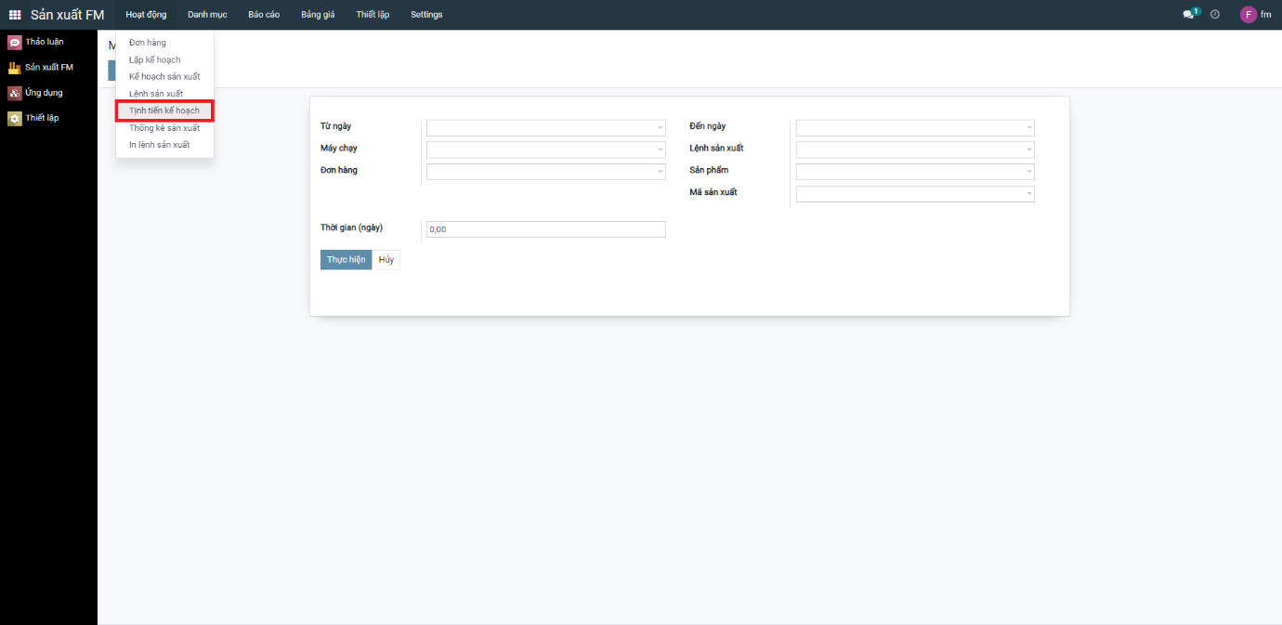

Ta nhập các trường thông tin cần thiết:

* Từ ngày
* Đến ngày
* Máy chạy
* Lệnh sản xuất
* Đơn hàng
* Sản phẩm
* Mã sản xuất (tự tính theo mã sản phẩm)
* Thời gian (là khoảng thời gian sẽ tịnh tính tiến thêm vào kế hoạch, đơn vị là ngày)

Sau khi nhập các trường thông tin cần thiết, ấn nút **Thực hiện** để tịnh tiến kế hoạch sản xuất theo các thông tin đã nhập.

### Thống kế sản xuất

Đây là chức năng giúp ta thống kế số liệu sau sản xuất.

Để vào menu **Thống kế sản xuất**, bạn chọn menu **Sản xuất FM/ Hoạt động**/ **Thống kế sản xuất**.

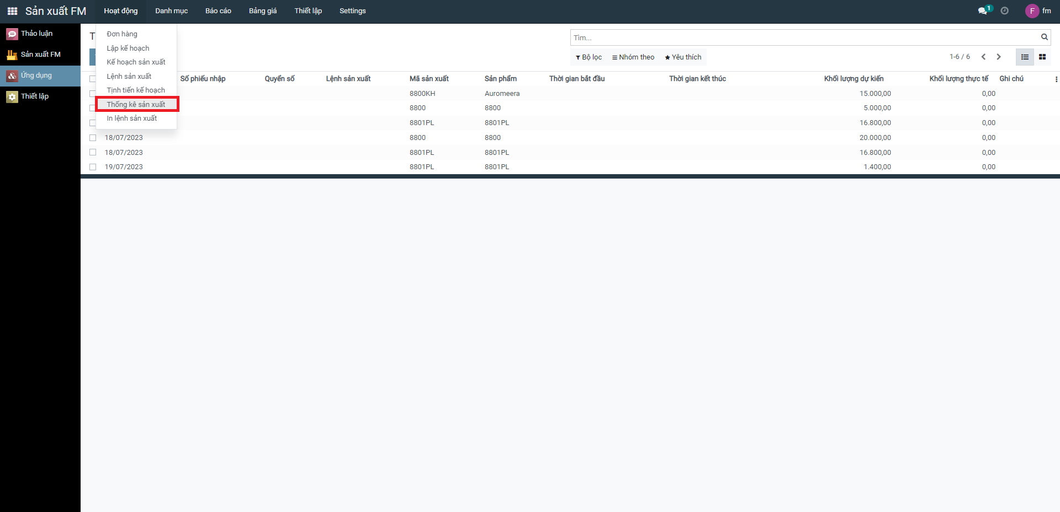

Khi vào menu **Thống kế sản xuất,** các kế hoạch sản xuất sẽ xuất hiện tại đây, chọn kế hoạch cần thống kê và nhập các dữ liệu thống kê.

Các trường dữ liệu gồm:

* Ngày
* Số phiếu nhập
* Quyển số
* Lệnh sản xuất
* Máy chạy
* Mã sản phẩm
* Mã sản xuất
* Thời gian bắt đầu
* Thời gian kết thúc
* Thời gian chuyển đổi
* Thời gian dừng máy
* Khối lượng dự kiến
* Khối lượng thực tế
* Phế
* Bán thành phẩm
* Khối lượng hao phí
* Ghi chú

## Tạo lệnh

### In lệnh sản xuất

Đây là chức năng giúp in lệnh sản xuất.

Để vào menu **In lệnh sản xuất**, bạn chọn menu **Sản xuất FM/ Tạo lệnh**/ **In lệnh sản xuất**.

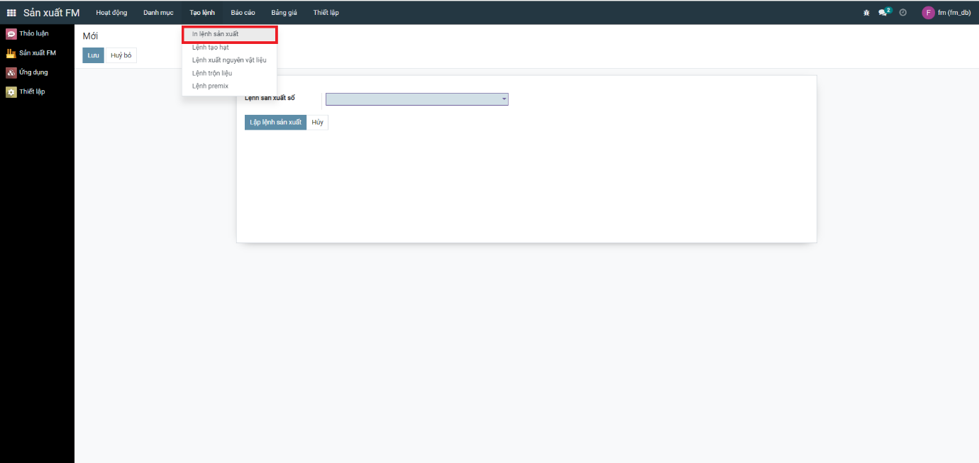

Nhập lệnh sản xuất muốn in vào ô **lệnh sản xuất**, sau đó ấn nút **Lập lệnh sản xuất** để lấy ra lệnh sản xuất.

### Lệnh tạo hạt

Đây là chức năng giúp in lệnh tạo hạt.

Để vào menu **lệnh tạo hạt**, bạn chọn menu **Sản xuất FM/ Tạo lệnh**/ **Lệnh tạo hạt**.

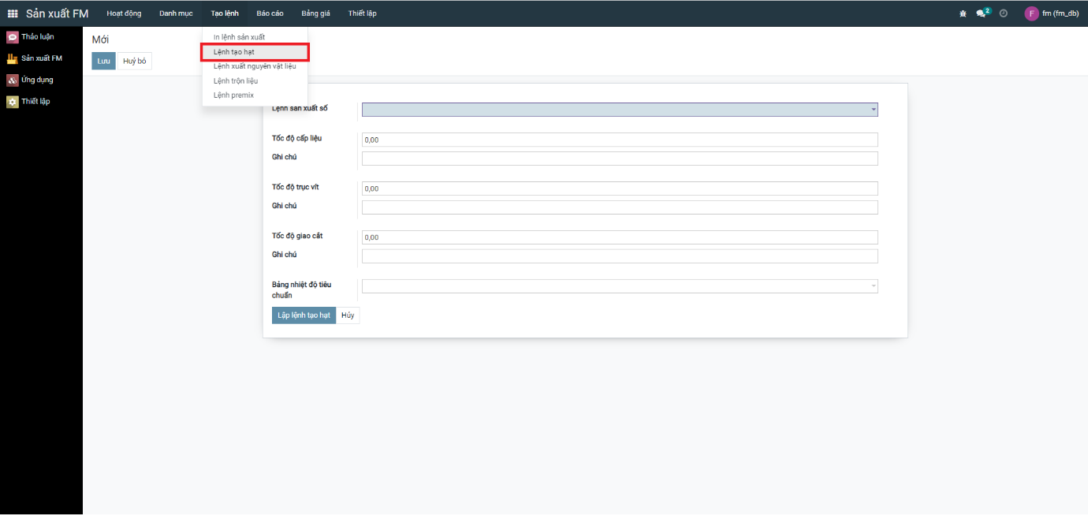

Nhập lệnh sản xuất muốn in vào ô **lệnh sản xuất** và nhập các thông số tiêu chuẩn thiết bị rồi chọn bảng nhiệt độ tiêu chuẩn

Cuối cùng ấn nút **Lập lệnh tạo hạt** để lấy ra lệnh tạo hạt mong muốn.

### Lệnh xuất nguyên vật liệu

Đây là chức năng giúp in lệnh xuất nguyên vật liệu.

Để vào menu **lệnh xuất nguyên vật liệu**, bạn chọn menu **Sản xuất FM/ Tạo lệnh**/ **Lệnh xuất nguyên vật liệu**.

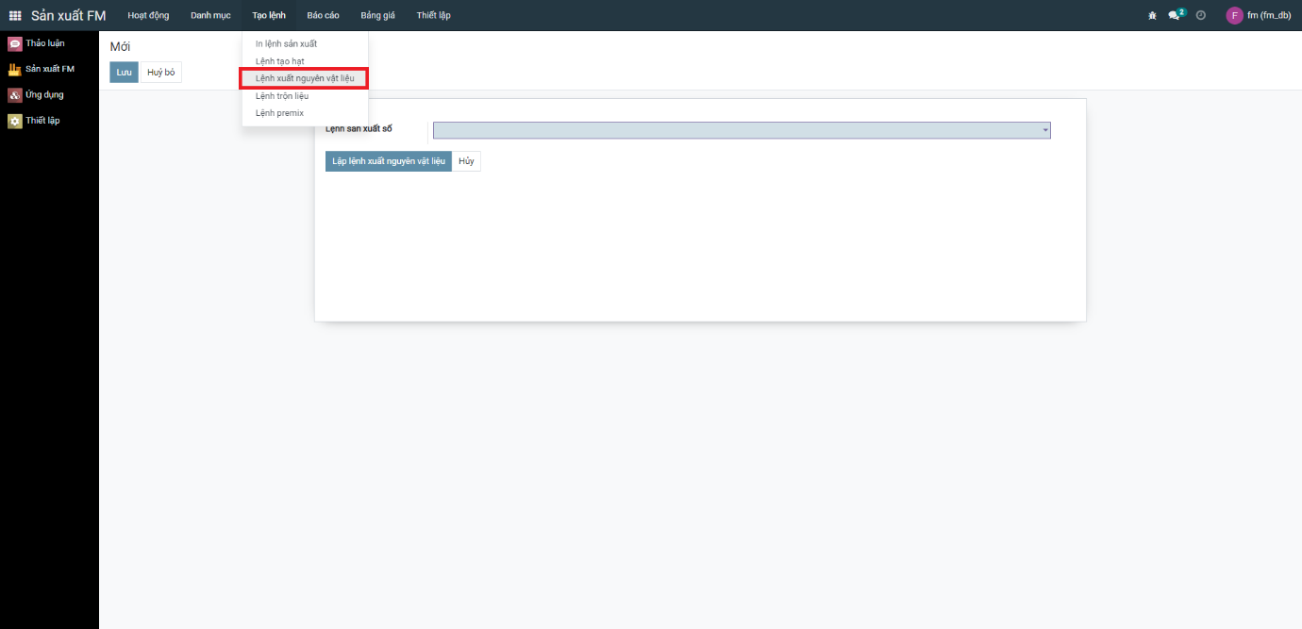

Nhập lệnh sản xuất muốn xuất nguyên vật liệu.

Cuối cùng ấn nút **Lập lệnh xuất nguyên vật liệu** để lấy ra lệnh xuất nguyên vật liệu mong muốn.

### Lệnh trộn liệu

Đây là chức năng giúp in lệnh trộn liệu.

Để vào menu **lệnh trộn liệu**, bạn chọn menu **Sản xuất FM/ Tạo lệnh**/ **Lệnh trộn liệu**.

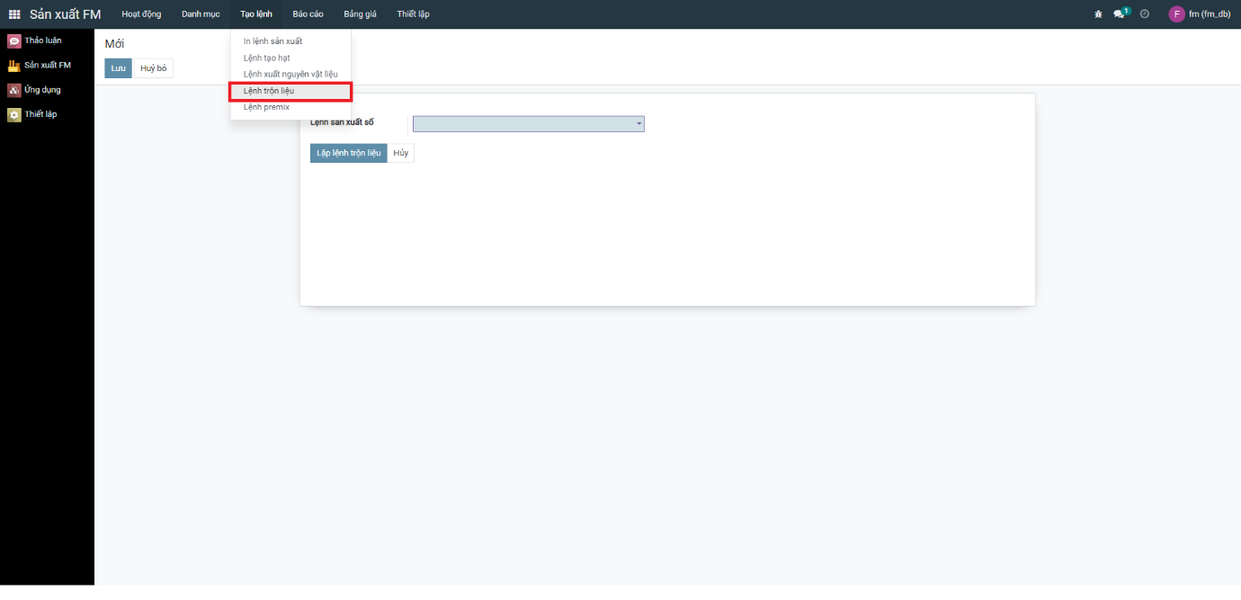

Nhập lệnh sản xuất muốn tạo lệnh trộn liệu.

Cuối cùng ấn nút **Lập lệnh trộn liệu** để lấy ra lệnh trộn liệu mong muốn.

### Lệnh Premix

Đây là chức năng giúp in lệnh premix.

Để vào menu **lệnh premix**, bạn chọn menu **Sản xuất FM/ Tạo lệnh**/ **Lệnh premix**.

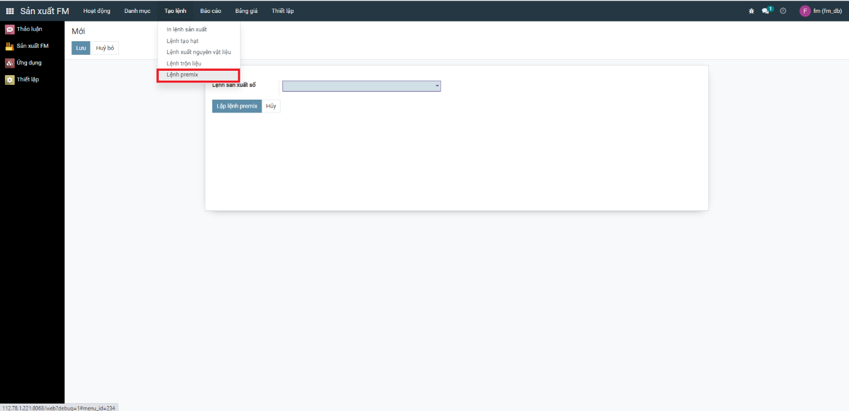

Nhập lệnh sản xuất muốn tạo lệnh premix.

Cuối cùng ấn nút **Lập lệnh premix** để lấy ra lệnh premix mong muốn.

## Báo cáo

### Báo cáo chênh lệch sản xuất

Đây là chức năng lập báo cáo chênh lệch giữa kế hoạch sản xuất và thực tế sản xuất.

Để vào menu **Báo cáo chênh lệch sản xuất**, bạn chọn menu **Sản xuất FM/ Báo cáo/ Báo cáo chênh lệch sản xuất**.

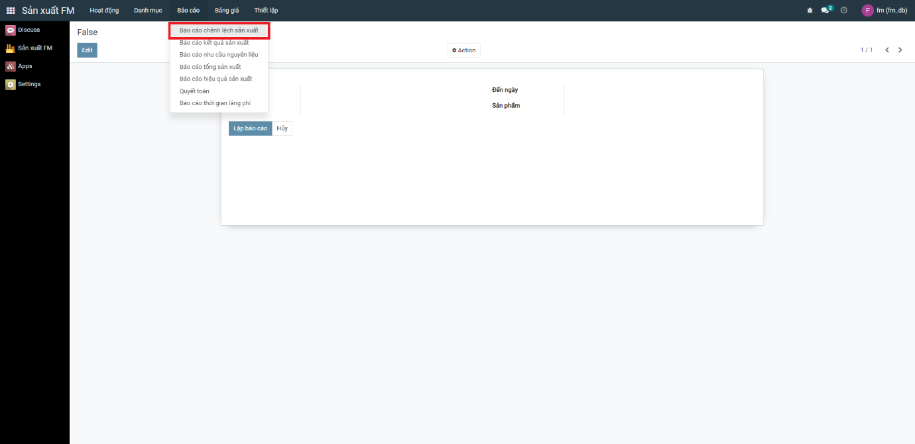

Nhập các điều kiện lọc thích hợp sau đó ấn nút **Lập báo cáo** để lập báo cáo.

Nhấn **Hủy** để xóa hết các điều kiện lọc.

### Báo cáo kết quả sản xuất

Đây là chức năng lập báo cáo thống kế kết quả thực tế sản xuất.

Để vào menu **Báo cáo kết quả sản xuất**, bạn chọn menu **Sản xuất FM/ Báo cáo/ Báo cáo kết quả sản xuất**.

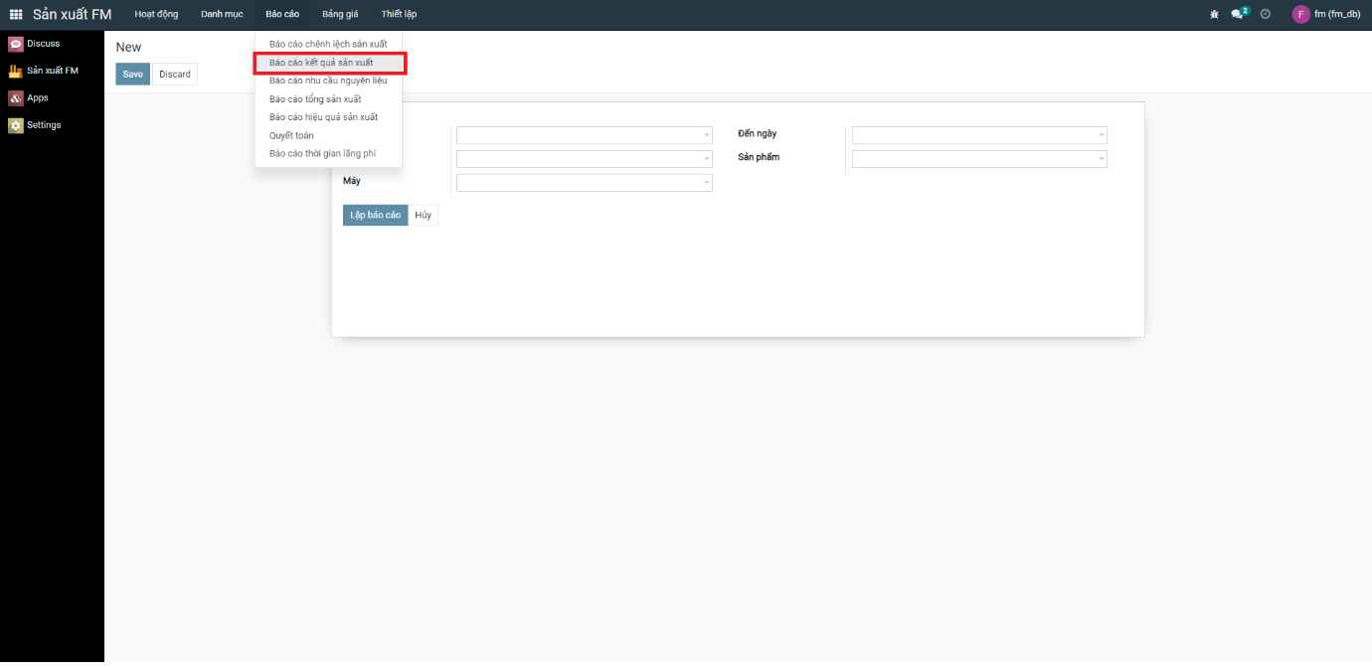

Nhập các điều kiện lọc thích hợp sau đó ấn nút **Lập báo cáo** để lập báo cáo.

Nhấn **Hủy** để xóa hết các điều kiện lọc.

### Báo cáo nhu cầu nguyên liệu

Đây là chức năng lập báo cáo nhu cầu nguyên vật liệu theo công thức phối trộn của các đơn hàng.

Để vào menu **Báo cáo nhu cầu nguyên liệu**, bạn chọn menu **Sản xuất FM/ Báo cáo /Báo cáo nhu cầu nguyên liệu**.

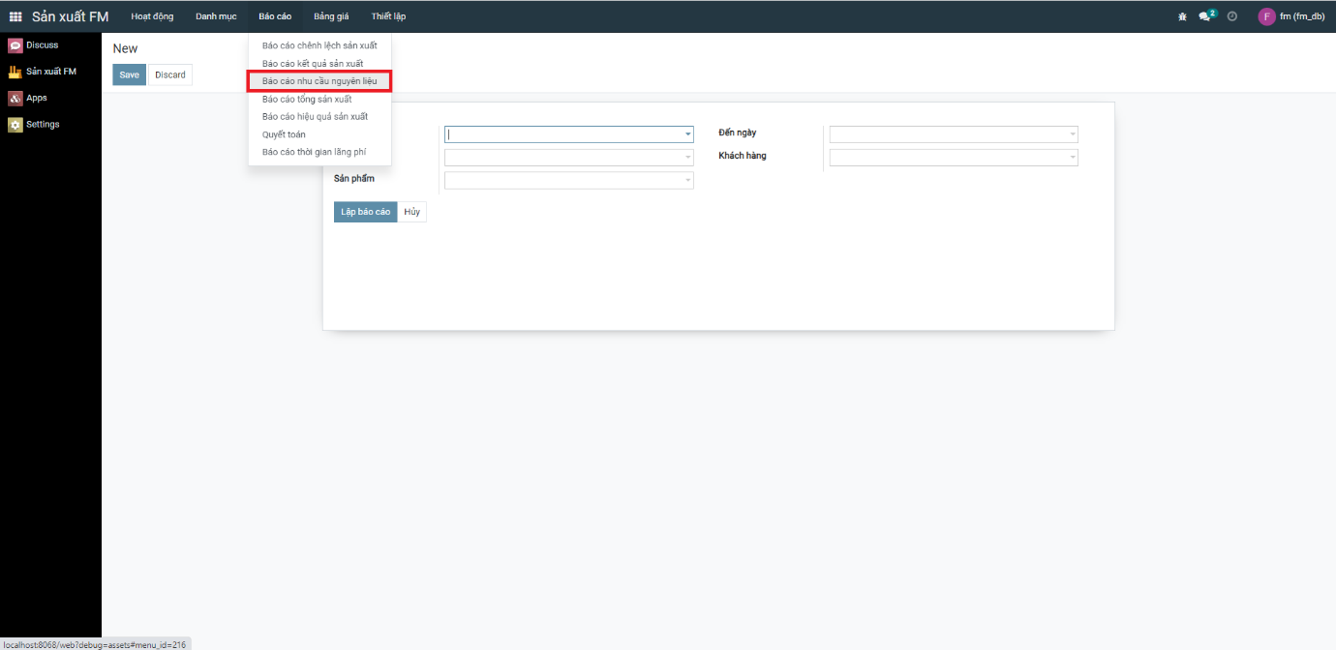

Nhập các điều kiện lọc thích hợp sau đó ấn nút **Lập báo cáo** để lập báo cáo.

Nhấn **Hủy** để xóa hết các điều kiện lọc.

### Báo cáo tổng sản xuất

Đây là chức năng lập báo cáo tổng sản xuất thực tế.

Để vào menu **Báo cáo nhu cầu nguyên liệu**, bạn chọn menu **Sản xuất FM/ Báo cáo /Báo cáo nhu cầu nguyên liệu**.

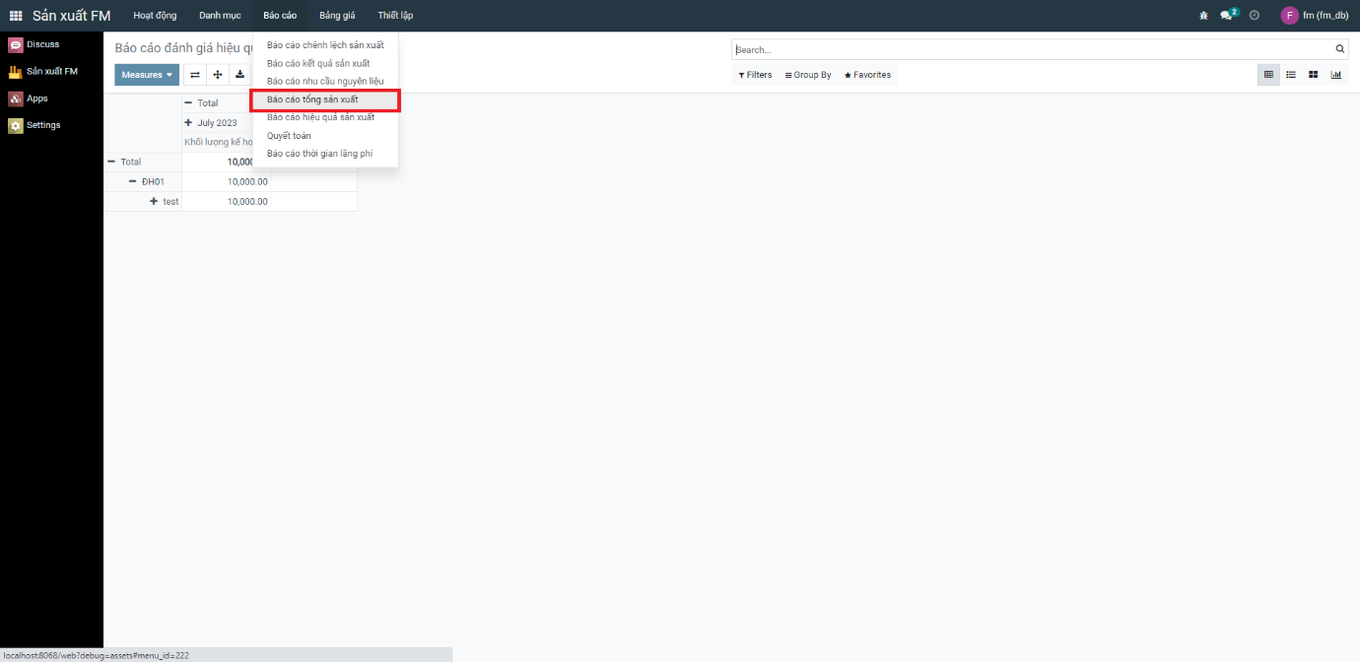

Báo cáo tổng sản xuất được hiển thị ở dạng trang tính và có thể thao tác gộp, tách, thêm các trường thông tin trên báo báo.

Thêm hoặc bớt các trường thông tin kết quả muốn thể hiện bằng cách ấn vào nút **Measures** trên góc trái màn hình và thêm hoặc bớt các trường dữ liệu như mong muốn.

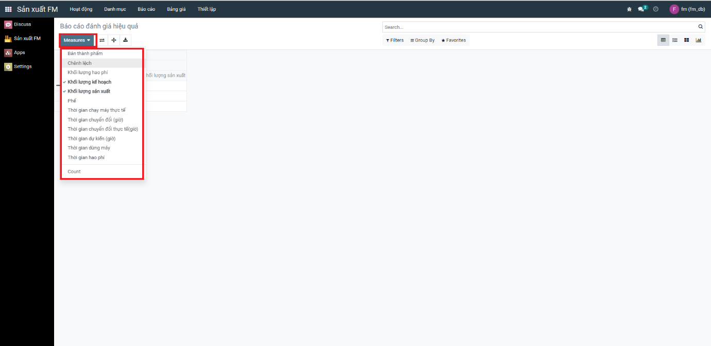

Để thêm các điều kiện nhóm, nhấn vào dấu cộng ở các điều kiện nhóm cuối cùng và chọn điều kiện nhóm mong muốn. Còn nếu muốn bớt điều kiện nhóm ấn vào dấu trừ ở điều kiện nhóm nào muốn loại bỏ.

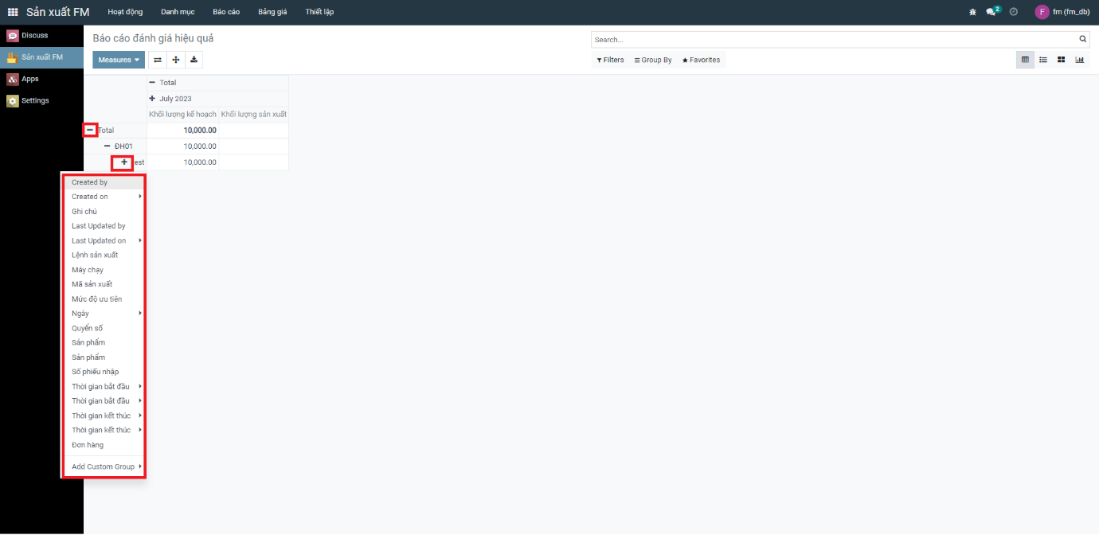

Ấn vào nút  để xuất xuất báo ở dạng Excel.

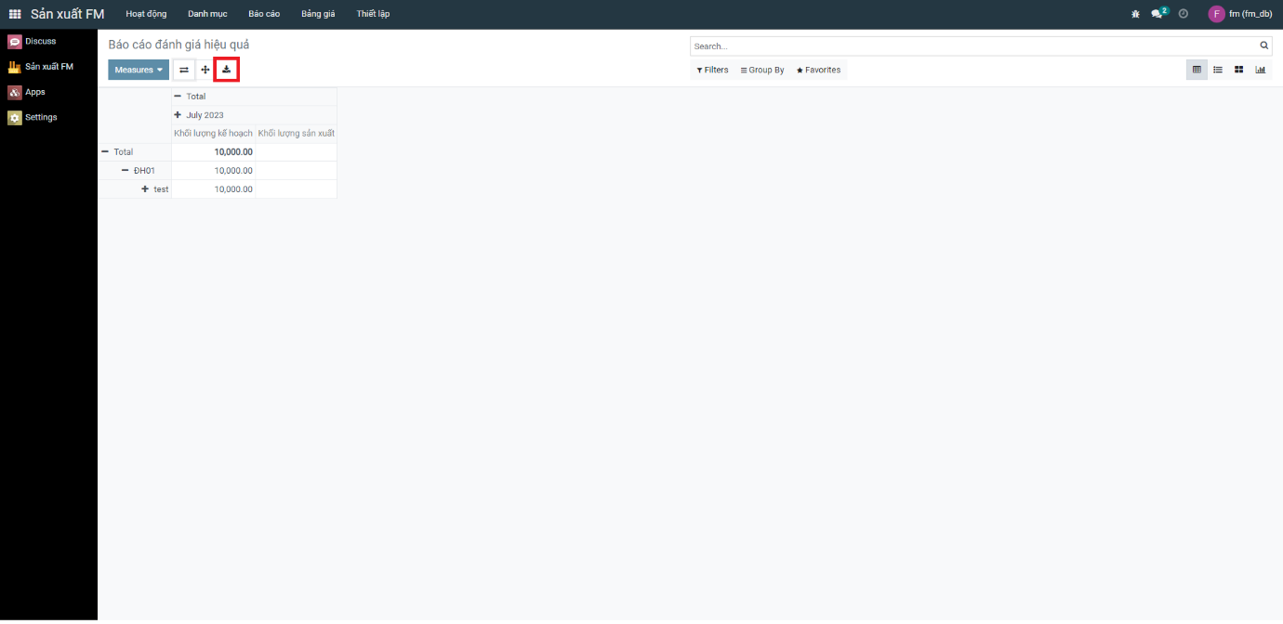

### Báo cáo hiệu quả sản xuất

Đây là chức năng lập báo cáo đánh giá hiệu quả sử dụng máy, sử dụng thời gian trong thực tế sản xuất.

Để vào menu **Báo cáo hiệu quả sản xuất**, bạn chọn menu **Sản xuất FM/ Báo cáo / Báo cáo hiệu quả sản xuất**.

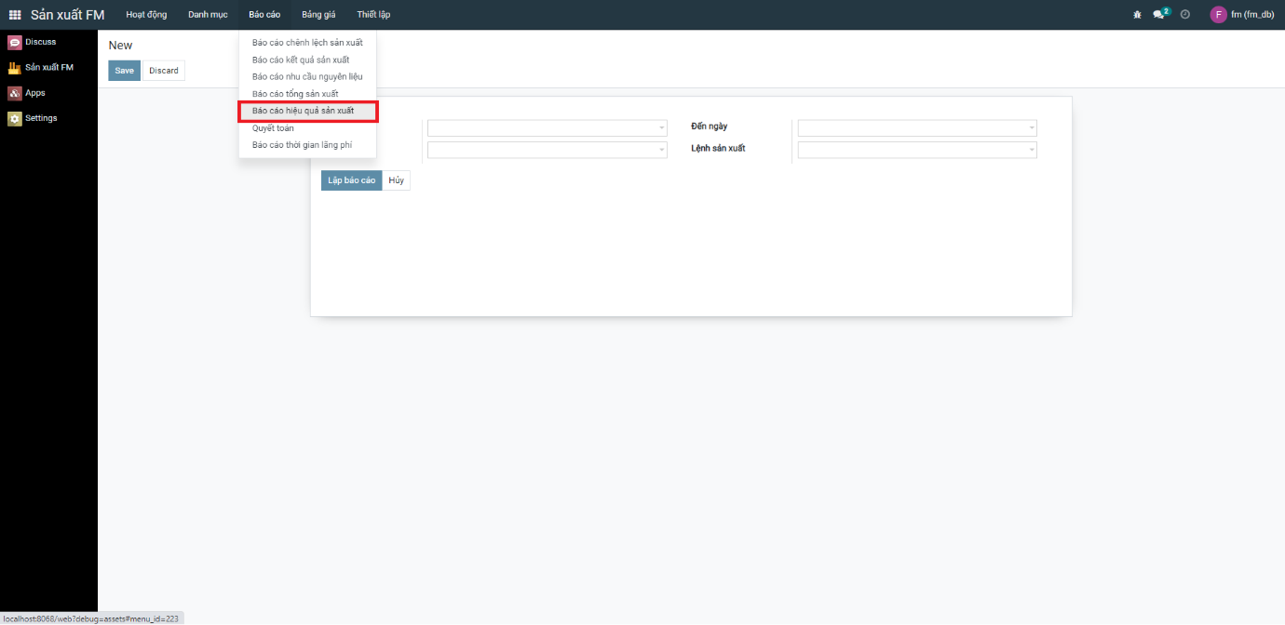

Nhập các điều kiện lọc thích hợp sau đó ấn nút **Lập báo cáo** để lập báo cáo.

Nhấn **Hủy** để xóa hết các điều kiện lọc.

### Báo cáo thời gian lãng phí

Đây là chức năng lập báo cáo khoảng thời gian lãng phí.

Để vào menu **Báo cáo thời gian lãng phí**, bạn chọn menu **Sản xuất FM/ Báo cáo / Báo cáo thời gian lãng phí**.

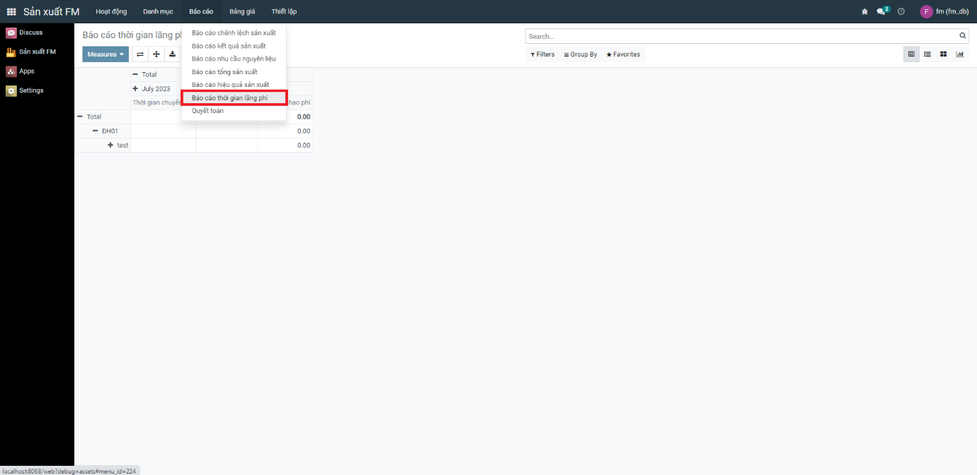

Báo cáo thời gian lãng phí cũng là báo cáo dạng bảng nên cũng có các chức năng như báo cáo tổng sản xuất.

Ấn nút  để xuất báo cáo ra file Excel.

### Quyết toán

Đây là chức năng lập quyết toán cho lệnh sản xuất.

Để vào menu **Quyết toán**, bạn chọn menu **Sản xuất FM/ Báo cáo / Quyết toán**.

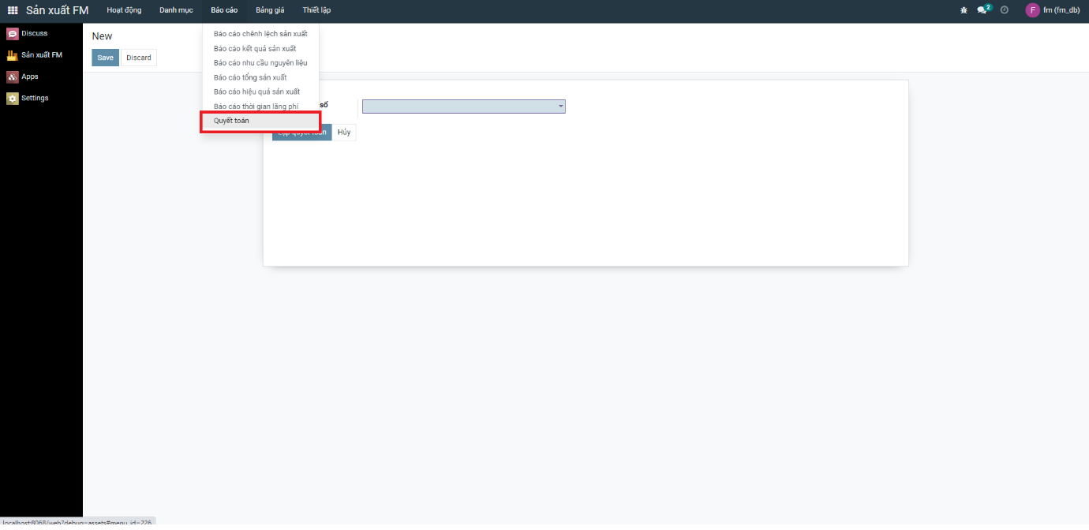

Nhập lệnh sản xuất muốn lập quyết toán sau đó ấn nút **Lập báo cáo** để lập báo cáo.

Nhấn **Hủy** để xóa lệnh sản xuất đã chọn.

## Bảng giá

Đây là chức năng lập bảng giá cho các nguyên liệu đầu vào để tính đơn giá cho sản phẩm.

Để vào menu **Bảng giá**, bạn chọn menu **Sản xuất FM/ Báo giá**.

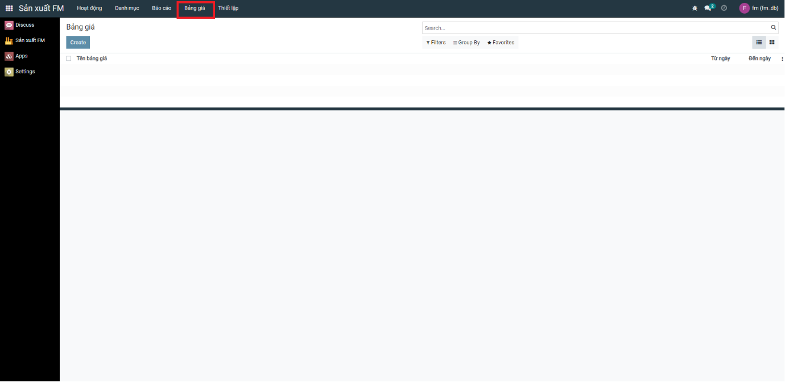

Tại đây, bạn có thể thêm mới, sửa hoặc xóa các bảng giá.

Các trường dữ liệu gồm:

* Tên bảng giá
* Từ ngày
* Đến ngày
* Giá nguyên liệu chi tiết
  + Nguyên liệu (chọn từ danh mục nguyên liệu)
  + Đơn giá (Vnđ/Kg)

## Thiết lập

### Danh mục đơn vị tính

Đây là chức năng tạo các đơn vị tính cho phần mềm.

Để vào menu **Danh mục đơn vị tính**, bạn chọn menu **Sản xuất FM/ Thiết lập/ Danh mục đơn vị tính**.

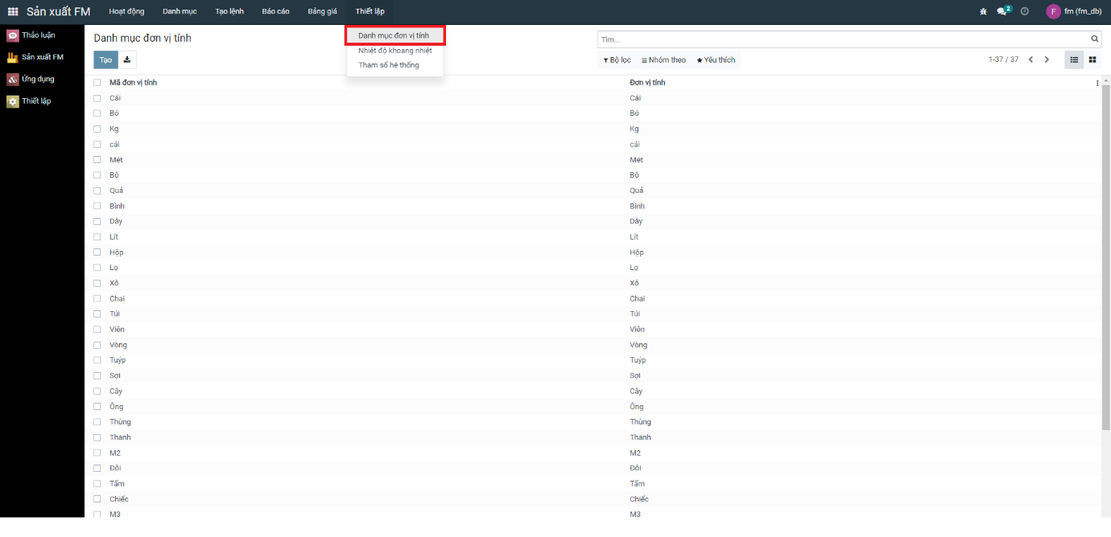

Tại đây, bạn có thể thêm mới, sửa hoặc xóa các đơn vị tính của phần mềm.

Các trường dữ liệu gồm:

* Mã đơn vị tính
* Đơn vị tính

### Nhiệt độ khoang nhiệt

Đây là chức năng tạo các tiêu chuẩn nhiệt độ khoang nhiệt sử dụng cho lệnh tạo hạt.

Để vào menu **Nhiệt độ khoang nhiệt**, bạn chọn menu **Sản xuất FM/ Thiết lập/ Nhiệt độ khoang nhiệt**.

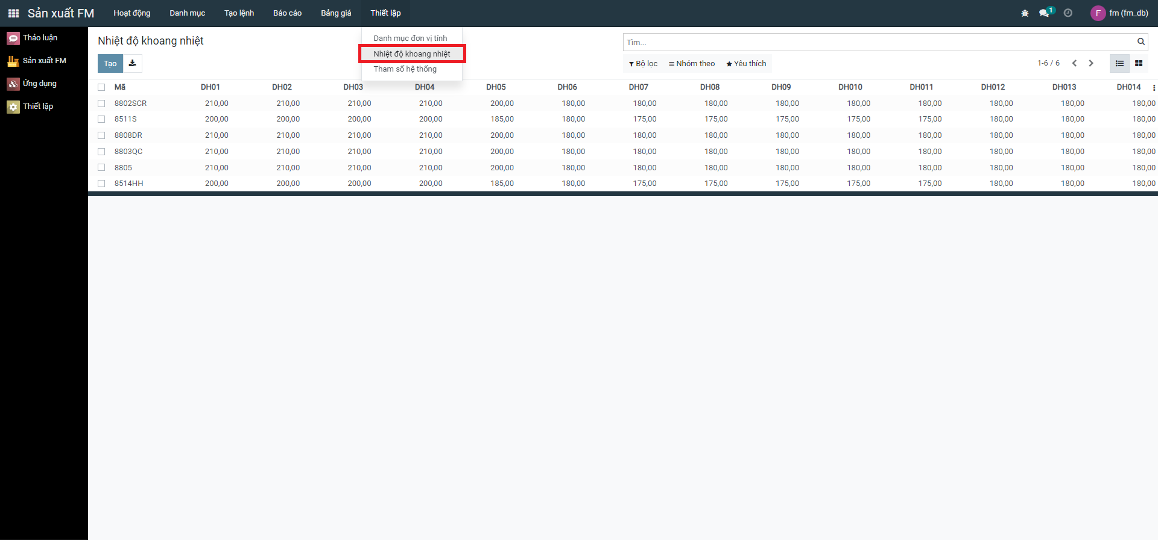

Tại đây, bạn có thể thêm mới, sửa hoặc xóa các tiêu chuẩn khoang nhiệt.

Các trường dữ liệu gồm:

* Mã
* Các tiêu chuẩn nhiệt độ của các khoang nhiệt: DH01, DH02, DH03, DH04, DH05, DH06, DH07, DH08, DH09, DH010, DH011, DH012, DH013, DH014.

### Tham số hệ thống

Đây là chức năng thiết lập các tham số cố định cho phần mềm.

Để vào menu **Tham số hệ thống**, bạn chọn menu **Sản xuất FM/ Thiết lập/ Tham số hệ thống**.

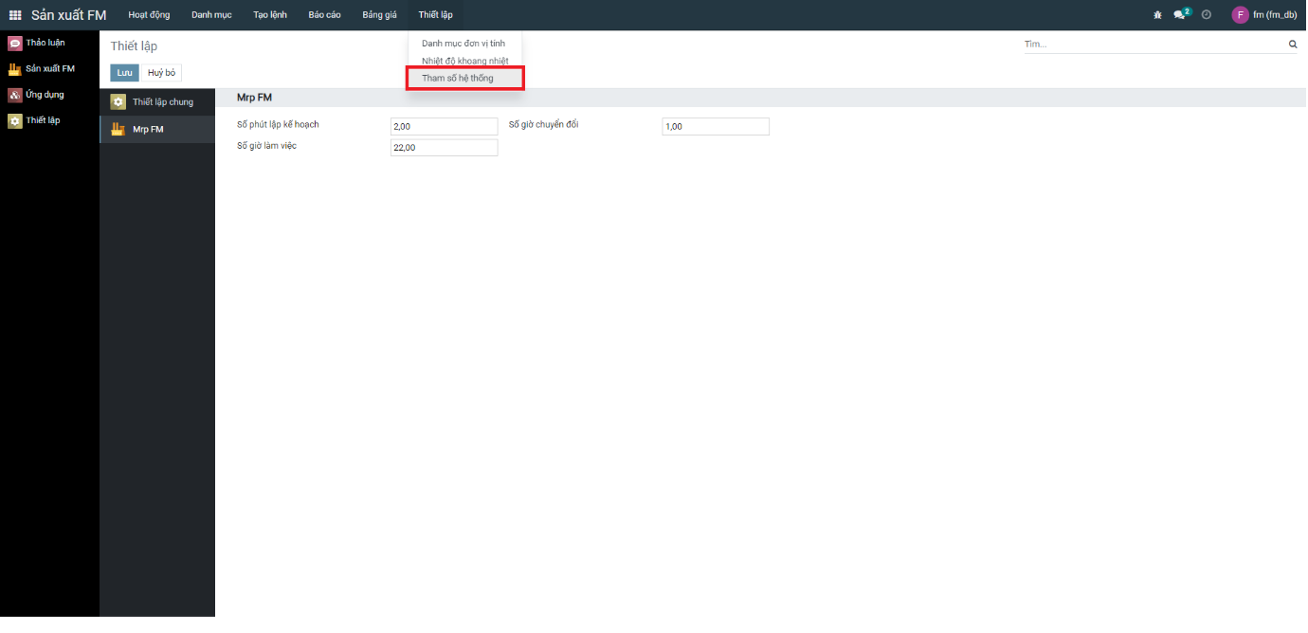

Tại đây, bạn có thể chỉnh sửa các tham số quan trọng của phần mềm.

Ba tham số gồm:

* Số phút lập kế hoạch
* Số giờ làm việc
* Số giờ chuyển đổi

Ba tham số này sẽ phục vụ cho chức năng **Lập kế hoạch sản xuất**.